**Приложение 3.**

***Форма открытия (продления) Проекта***

**УТВЕРЖДАЮ**

**Директор ОИЯИ**

**_______________/____________________/**

**“________“____________________ 202 г.**

**НАУЧНО-ТЕХНИЧЕСКОЕ ОБОСНОВАНИЕ ОТКРЫТИЯ / ПРОДЛЕНИЯ ПРОЕКТА**

**ПО НАПРАВЛЕНИЮ ИССЛЕДОВАНИЙ**

**В ПРОБЛЕМНО-ТЕМАТИЧЕСКОМ ПЛАНЕ ОИЯИ**

**1. Общие сведения о проекте**

**1.1. Шифр темы:** 02-1-1087-2009

**1.2. Шифр проекта**

**1.3. Лаборатория:** Лаборатория физики высоких энергий им. В.И. Векслера и А.М. Балдина

**1.4. Научное направление:** Физика элементарных частиц и релятивистская ядерная

физика (02)

**1.5. Наименование проекта:** Создание прецизионного магнитного спектрометра СКАН-3 и проведение исследований ненуклонных степеней свободы в ядрах, нуклонных корреляций и ядерной фрагментации на внутренней мишени Нуклотрона

**1.6. Руководитель проекта:** Афанасьев С.В.

**1.7. Заместитель руководителя проекта:** Дряблов Д.К.

**2. Научное обоснование и организационная структура**

**2.1. Аннотация**

Настоящий проект направлен на создание прецизионного трехплечевого гибридного магнитного спектрометра и проведение исследований поведения нуклонных резонансов и нуклонных флуктуации в ядрах. Исследования планируется проводить на внутреннем пучке нуклотрона. Спектрометр предназначен для регистрации и анализа как заряженных частиц (**π, К, р)**, так и нейтральных (**n**), а также ядерных фрагментов низких энергий. Расположение и набор детекторов обеспечивают исследования парного рождения частиц, вылетающих из области взаимодействия с углом разлета продуктов близким к 180 градусов в лабораторной системе отчета. Геометрия эксперимента оптимизирована для регистрации продуктов реакции под углом близким к 90 градусов относительно налетающего пучка, в плоскости, где отношение сигнал-фон для двухчастичного распада из покоющегося ядра мишени максимально, а именно:

- поиск и исследование η-мезонных ядер;

- исследование Δ-изобары, рождающейся в ядре-мишени.

Возможность регистрации пар позволяет также проводить исследования для широкого спектра физических явлений:

- исследование парных np и pp корреляций;

- исследование кумулятивных процессов;

- исследование развала тяжелых ядер на фрагменты низких энергий.

**2.2. Научное обоснование**

**2.2.1. Поиск и исследование η-мезонных ядер**

Физика η-мезонных ядер --- новая область в физике частиц и ядер. Примечательными чертами ηN-взаимодействия являются сильная неупругая мода ηN→πN и образование околопорогового S11(1535) резонанса. Время жизни η-ядра намного короче времени жизни самого η, волновая функция η-ядра ηA есть не чистое ηA-состояние, а суперпозиция чистого состояния, S11-резонанса, заменяющего один из нуклонов в ядре и пионного континуума.

Исследования η-ядер открывают новые возможности для изучения ηN-взаимодействия. Все данные о ηN-рассеянии непрямые и получаются из анализов реакций, в который ηN возникает в конечном состоянии. Результаты таких анализов страдают от больших теоретических неопределенностей. В зависимости от сделанных предположений для aηN в литературе получены значения, отличающие на фактор 4. С другой стороны, средний ηA-потенциал в η-ядре в основном определяется ηN-рассеянием. Зная ηA-потенциал или, по крайней мере, энергии связи, можно больше узнать о лежащем в его основе ηN-рассеянии.

Одна из целей при изучении η-ядерных систем это проба S11(1535)-резонанса в ядерной среде. Как масса, так и ширина этого резонанса меняется [1], в частности, потому что в ядерной среде открываются новые каналы распада, например через процесс S11+N→N+N. Известно, что массы адронов тесно связаны с киральным конденсатом. Понимание модификации кирального конденсата в ядерной материи - это важная и актуальная проблема. Присутствие странных кварков в η-мезоне позволяет ему служить пробником странного конденсата вдобавок к нестранному.

Первый эксперимент по поиску η-мезонных ядер был сделан в Брукхейвене [2], где в реакции π− A → p X изучался спектр недостающих масс MX. На основе развитой тогда теории ожидалось увидеть пики шириной около 5-10 МэВ. Однако никакого ясного сигнала обнаружить не удалось. Возможной причиной является существенно большая ширина пика, вызванная как собственно шириной связанного состояния η-мезона, так и возбуждением остаточного ядра.

Альтернативный способ поиска η-мезонных ядер путем регистрации продуктов их распада (коррелированных πN пар) был предложен в работе [3]. Следуя этой идее, на фотонном пучке электронного синхротрона ФИАН был выполнен эксперимент, в котором такие пары наблюдались [4].

В последующие годы эта идея была воспринята научным сообществом и инициировала дальнейшие эксперименты по поиску η-ядер на ионном пучке GSI (Дармштадт) [5] и протонном пучке COSY (Юлих) [6] В то же время стали рассматривать возможность использовать фотонный пучок в Гренобле [7].. В конце 2003 года вышла статья [8] с экспериментальными данными по наблюдению связанного состояния η-мезона в 3He, полученными на электронном микротроне MAMI-B (Майнц). Современное состояние теоретических и экспериментальных исследований эта-мезонных ядер представлено в работе 2015 года [9]

Ряд экспериментов, проведенный на внутреннем пучке нуклотрона ОИЯИ, дал позитивные результаты относительно формирования η-мезонного ядра в дейтрон-ядерном взаимодействии [10]. В результате анализа данных, набранных в сеансах 2006-2010 гг. на внутреннем d-пучке нуклотрона и двухплечевой время-пролетной установке, было зафиксировано появление пиков в спектрах инвариантных масс πp-пар, разлетающихся близко к 1800. На *Рис. 1* представлено полученное распределение. Ввиду отсутствия магнитной системы в составе спектрометра, не было возможности идентифицировать заряд π-мезона, а прямое определение импульса пиона проводилось с большими погрешностями. Для построения спектра эффективных масс приходилось основываться на предположении, что импульс регистрируемого пиона равен импульсу регистрируемого одновременно с ним протона. Вносимые в анализ данных предположения и недостаточный экспериментальный материал не позволяют твердо указывать на образование и распад эта-мезонных ядер. Но устойчивое появление пика в спектре эффективных масс в ожидаемом районе требует детального исследования.

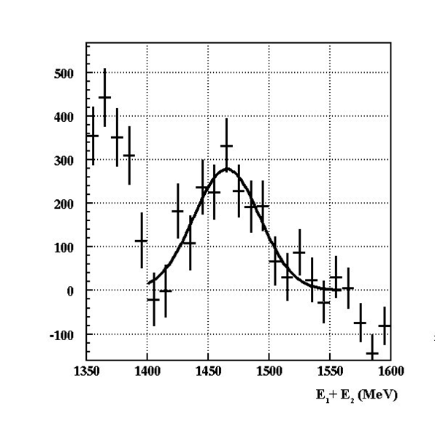

*Рис. 1 Спектр полной энергии π-р пар.*

Важно осознавать, что сама по себе регистрация вылетающей из ядра "коррелированной" πN-пары, т.е. пары с приблизительно равными, но противоположно направленными импульсами компонент, даже с приблизительно подходящей полной энергией Eπ + EN ≈ mη + mN = 1486 МэВ, не обязательно означает регистрацию продуктов распада эта-ядра. Пара с малым суммарным импульсом вполне может возникать и из процесса аннигиляции медленного несвязанного эта-мезона на медленном внутриядерном нуклоне: η + Ni → π + N. Такая аннигиляция имеет место вне зависимости от наличия или отсутствия притяжения эта-мезона к ядру. Равенство **p**π + **p**N ≈ 0означает только то, что "объект", распадающийся по каналу πN, имеет малый импульс. Для того чтобы установить, что источником пары является именно связанный (а не просто медленный) эта-мезон, следует измерить суммарную энергию пары и убедиться, что она имеет подпороговое значение Eπ + EN < 1486 МэВ. Более точно – следует измерить распределение пар по полной энергии EπN = Eπ + EN  и убедиться в наличии подпорогового пика в этом распределении. Положение и ширина пика будут говорить о положении и ширине уровня энергии связанного эта-мезона в ядре.

Сказанное можно проиллюстрировать простой потенциальной моделью, в которой считается, что рожденный где-то в ядре (в точке **r**1) эта-мезон с энергией Eη распространяется в поле притяжения ядра Uη и затем в результате аннигиляции в точке **r**2  испускается πN-пара. Сечение этого процесса будет пропорционально фактору

**S(Eη) = ∫∫ ρ(r1) ρ(r2) |G(Eη; r1 , r2)|2 dr1 dr2 ,**

который грубо (без учета энергетических зависимостей сечений рождения и аннигиляции эта-мезона на внутриядерном нуклоне) описывает выход пар на один эта-мезон в зависимости от его энергии. В свою очередь, энергию эта-мезона можно оценить по полной энергии пары. Здесь ρ − ядерная плотность, а G – пропагатор эта-мезона в ядерном потенциале Uη  при энергии Eη .

В нулевом или очень слабом потенциале пропагатор G равен G = exp(ikr)/r, где r = **|r**1 − **r**2**|** и k2 = Eη2−mη2. При надпороговых энергиях Eη > mη величина k вещественная и **|**G**|**2 вообще не зависит от энергии. В этом случае выход пар также не зависит от энергии и определяется чисто геометрическим фактором – количеством ядерного вешества на пути эта-мезона, генерирующего на своем пути пары. А вот при подпороговой энергии Eη < mη величина k оказывается мнимой и **|**G**|**2 тем быстрее падает с расстоянием, чем ниже энергия эта-мезона (мезоны с подпороговой энергией являются виртуальными и далеко не распространяются). В этом случае удаленные от точки рождения области ядра не участвуют в образовании пар и выход подпорогового рождения пар падает. Такое поведение выхода иллюстрируется пунктирной кривой на *Рис. 2*, где приведены результат расчета величины S(Eη) (в произвольных единицах) для прямоугольного потенциала, грубо представляющего ядро 12С [11].

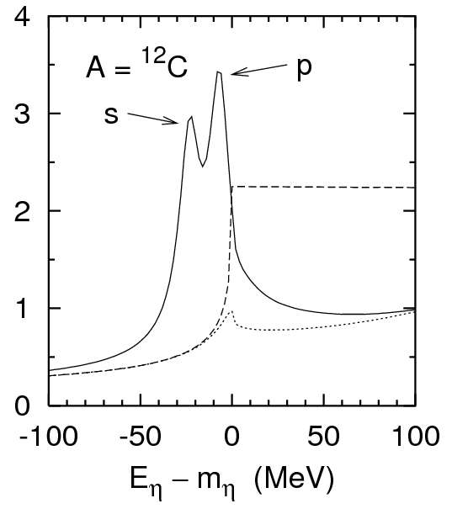

*Рис. 2 Результат расчета вели-чины S(Eη) для прямоугольного потенциала.*

Зато при ненулевом (и комплексном) потенциале притяжения, при котором в поле ядра возникают связанные состояния, в пропагаторе G появляются соответствующие подпороговые комплексные брейт-вигнеровские полюса. Эти полюса транслируются в пики в величине S(Eη) и в выходе пар (см. сплошную кривую на *Рис. 3*). Качественная ("на пальцах") причина возникновения пика состоит в том, что при наличии достаточно сильного притяжения рожденный медленный эта-мезон может «долго» оставаться в поле ядра, пока не распадется в столкновительном процессе. В результате увеличенного пробега в ядерной среде и соответствующей временной задержке возрастает выход коррелированных пар.

Относительная величина пика и подложки зависит от силы потенциала. Этот важный момент заслуживает разъяснения.

Хотя само рождение πN-пар при аннигиляции эта-мезона происходит в процессе η + Ni → π + N, механизм которого определяется возбуждением и распадом промежуточного S11(1535)-резонанса,

**η + Ni → S11 → π + N,**

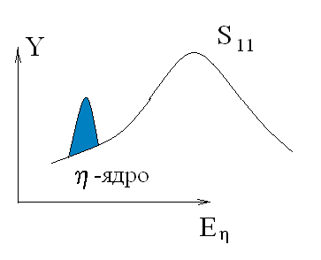

*Рис. 3*

ширина пика в распределении по энергии пар и ширина эта-мезонного уровня не имеет ничего общего с шириной самого резонанса S11(1535). Другими словами (отвлекаясь от проблемы унитаризации), энергетическая зависимость выхода пар от аннигиляции эта-мезона дается произведением трех факторов – сечения рождения (например – фоторождения) σγ→η(Eη) эта-мезона на внутриядерном нуклоне, фактора распространения S(Eη) эта-мезона в поле ядра, и сечения аннигиляции ση→π(Eη) эта-мезона на другом внутриядерном нуклоне:

**Yγ→π ~ σγ→η(Eη) S(Eη) ση→π(Eη) .**

От ширины S11(1535)-резонанса прямо зависят элементарные сечения σγ→η(Eη) и ση→π(Eη), которые, однако, ничего "не знают" о притяжении эта-мезона к ядру и об эта-ядерных уровнях. Зато об уровнях "знает" фактор распространения S(Eη), в котором и содержатся узкие (по сравнению с шириной S11(1535)) пики. Наблюдаемая энергетическая зависимость выхода коррелированных пар Yγ→π не повторяет брейт-вигнеровскую зависимость сечения рождения, определяемую массой и большой шириной свободного S11(1535)-резонанса, а включает модификацию этой зависимости − с узким пиком в подпороговой области на склоне широкого пика от S11(1535) см. *Рис. 3*. Прямой связи между узким и широким пиком нет, поэтому нельзя узкий пик интерпретировать как сдвиг или сжатие широкого пика в ядерной среде ("сдвиг массы" резонанса).

Форма S11(1535)-резонанса могла бы проявиться при наблюдении выхода любых (произвольных) пар с углами разлета частиц значительно меньше 180o. Такие пары происходят не от промежуточного рождения эта–мезона на одном нуклоне с последующей его аннигиляцией на другом нуклоне, а преимущественно от однонуклонного процесса

γ + Ni → S11 → π + N. В действительности, в фоторождении пионов резонанс S11(1535) вовсе не доминирует, поэтому увидеть его вклад в выходах без детального парциального анализа не удастся. Зато почти в чистом виде резонанс S11(1535) проявляется в реакции γ + Ni → S11 → η + N, и в ней уже можно наблюдать то, что схематически показано сплошной кривой на *Рис. 2*.

Таким образом, исследование узких пиков на склоне S11(1535)-резонанса в выходах коррелированных пар дает доступ к фактору S(Eη), несущему информацию о потенциале взаимодействия эта-мезона с ядерной средой и об уровнях энергии в этом потенциале.

**2.2.2. Исследование Δ-изобары**

Согласно современным представлениям о структуре адронов легчайшим спин-изоспиновым возбужденным состоянием нуклона является изобара Δ(1232), поэтому естественно, что эта изобара играет важную роль во многих ядерных процессах. Яркое проявление возбуждения изобары Δ(1232) в атомных ядрах наблюдается в энергетической зависимости сечения адронного фотопоглощения на ядрах всех элементов от водорода до урана в виде резко выраженного максимума при энергии ~300 МэВ. Аналогичную зависимость демонстрируют полные пион-ядерные сечения, сечения реакций, например, (γ, π p), (p, p' π) в которых происходит образование пионов, и многие другие типы реакций.

Обычно Δ-изобара в ядре рассматривается в двух существенно различных аспектах. Наиболее изученным является квазисвободное образование изобары при рассеянии частиц высокой энергии атомным ядром. Другой аспект Δ-ядерной физики связан с изобарными конфигурациями в основном состоянии атомных ядер, как часть фундаментальной проблемы нуклон-нуклонного взаимодействия на средних и малых расстояниях.

Есть третий, почти не изученный аспект такого явления, как изобара в ядре, который связан с гипотетическим квазисвязанным Δ-ядерным состоянием. При достаточно высокой энергии Δ-изобара играет важную роль в ядерных реакциях. Взаимодействие Δ*N*, как и *NN*, является притяжением и если импульс образованной или выбиваемой изобары невелик по сравнению с характерной величиной импульса связанных в ядре нуклонов, то Δ-изобара и остаточное ядро могут образовать нестабильное высоковозбужденное короткоживущее состояние (Δ-ядро).

Возможность существования Δ-ядер обсуждалась ещё в 70-е годы [12], [13], [14], [15], [16], [17]. Часть работ в то время была стимулирована результатами эксперимента, выполненного в Сакле [18]. В этом эксперименте обнаружено, что пик сечения реакции, соответствующий возбуждению Δ(1232), при импульсе остаточного ядра 200 МэВ/*с* смещен на ~40 МэВ в сторону меньшей энергии по сравнению с предсказанием в квазисвободном приближении и имеет значительно меньшую ширину. Было высказано предположение, что наблюдаемое смещение является проявлением ΔN- или Δ-ядерных квазисвязанных или резонансных состояний. Оценки возможности существования таких состояний, согласно мнению авторов работы [16], запутаны и противоречивы. С экспериментальной точки зрения наиболее привлекательны выводы работы [12], в которой делается заключение о возможности существования квазисвязанного Δ*N*-состояния с квантовыми числами Т = 2, JP = 2+. Оценка энергии связи этого состояния, в зависимости от варианта используемых при расчетах приближений, изменяется от 10 до 40 МэВ. Причем распадная ширина связанной изобары в результате эффектов связи и действия принципа Паули уменьшается в 3–5 раз. Позже возможность существования связанных ΔN состояний анализировалась в рамках кварковой кластерной модели в работе [19]. В этой работе подтверждается вывод о возможности существования связанных ΔN состояний. Однако квантовые числа предсказываемых связанных состояний и энергия связи отличаются от данных работы [12]. В большей части других теоретических работ сделаны противоречивые выводы относительно возможности существования таких состояний.

В эксперименте, специально направленном на поиск узких резонансных Δ-ядерных состояний, проведенном на пучке пионов от ускорителя SIN (Швейцария) [20], было измерено сечение реакции 12C(π+*, ppp*)*X*. Из трех протонов, только у одного, форвардного, хорошо измерялся импульс. Энергетический спектр этого протона получился значительно более узкий, чем это следует из квазисвободного рождения Δ-изобары с последующим процессом Δ*N* → *PP.* Тем не менее, из-за большого вклада в сечение данного процесса фоновых механизмов реакции, авторы работы не стали связывать этот факт с существованием Δ-ядер.

Интерес к вопросу о существовании Δ-ядер возрос в результате интерпретации данных двух экспериментов, выполненных в Майнце [21] и Томске [22], в которых изучалось электрообразование и фотообразование -пар на ядре 12С. В работе [21] в распределении инвариантной массы частиц конечного состояния реакции 12C(*e, e '*π*−p*)11C обнаружены два пика шириной меньше 5 МэВ, расположенные при энергии возбуждения ядра углерода около 300 МэВ. В работе [22] изучались реакции 12C(*γ, π−p*) и 12C(*γ, π−pp*). В распределении инвариантной массы системы, включающей пион, протон и остаточное ядро 10В, образованных в реакции 12C(*γ, π−pp*)10B, обнаружен пик шириной 63 МэВ, соответствующий энергии возбуждения ядра 11В, равной 366 МэВ [23]. Общим для этих двух экспериментов является то, что пики сечения наблюдаются в кинематической области, где угол разлета пиона и протона близок к 180°. Отмеченные особенности в распределении инвариантных масс авторы работ [21], [22], [23] объясняют проявлением связанных Δ-ядерных состояний, в состав которых входит изобара Δ0.

Результаты эксперимента [22] стимулировали анализ [24] данных экспериментов, выполненных ранее в Сакле [18], Томске [25] и в Майнце [26], в которых изучалось фотообразование пион-нуклонных пар в области Δ(1232). Экспериментальные сечения, полученные в этих экспериментах, имеют особенности поведения, которые невозможно объяснить в рамках квазисвободного фотообразования пионов на ядрах. Анализ был выполнен с использованием модели, предполагающей образование в промежуточном состоянии Δ-ядер. В сечениях реакций были обнаружены структуры, которые автор связал с проявлением пяти Δ-ядер: , , ,  и . Для двух Δ-ядер  и получены достаточно приближенные эмпирические оценки их параметров – энергии возбуждения и ширины состояния. Энергия возбуждения Δ-ядра  оценена равной 280 МэВ, а ширина – 2 МэВ. Те же параметры Δ-ядра равны 285 МэВ и 30 МэВ. Таким образом, были получены дополнительные указания на существование квазисвязанных Δ-ядерных состояний.

В свою очередь данные эксперимента [21] анализировались в работах [26] и [27]. В первой работе малая ширина связанного Δ-ядерного состояния схематично объясняется проявлением когерентных эффектов. Результатом второй работы является вывод о невозможности существования столь узких связанных Δ-ядерных состояний. Следует отметить, что малая ширина возбужденной изобары в ядре ранее была предсказана в работе [28], опирающейся на представление об образовании в ядре локализованного состояния с большей плотностью нуклонов в окрестности изобары - так называемого Δ-болла.

Следует пояснить, что эксперименты были выполнены в рамках других физических задач, данные получены в узкой кинематической области и/или обладают невысокой статисти-ческой точностью, поэтому далеко не на все вопросы, касающиеся Δ-ядер, получены значимые ответы. Для получения убедительных доказательств существования Δ-ядер необходим целенаправленный эксперимент, который позволил бы подтвердить достоверность ранее полученных результатов.

Для обеспечения возможности возбуждения квазисвязанного изобар-ядерного состояния необходимы кинематические условия, при которых нуклону ядра передается достаточно большая энергия (~300 МэВ) и небольшой импульс, соизмеримый с импульсом связанных в ядре нуклонов. Чем тяжелее инициирующая реакцию частица, тем сложнее выполнить это условие, поэтому, для выполнения этих условий, необходимо рассматривать процессы, идущие в две или более стадии [20], [24].

Нужны экспериментальные исследования образования пион-нуклонных и, возможно, нуклон-нуклонных пар в кинематической области, наиболее чувствительной к проявлениям Δ-ядер. Для определения этой области необходимы динамическая модель образования Δ-ядер и корректный учет фоновых механизмов реакции.

**Механизмы образования и распада ∆-ядер, сечения и выходы.**

Сначала рассмотрим образование -ядра в промежуточном состоянии процесса



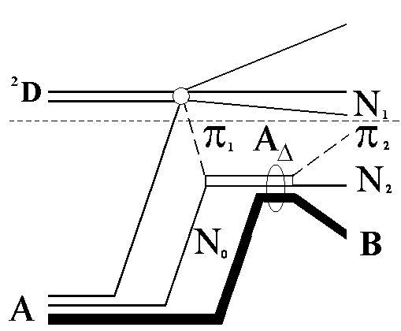

*Рис. 4 Диаграмма образования -ядра при рассеянии дейтрона на ядре.*

Будем предполагать, что при рассеянии дейтрона 2D на ядре *А* образование -ядра происходит согласно диаграмме, приведенной на *Рис. 4*

В этой модели пион, образованный при взаимодействии дейтрона 2D с ядром *А*, рассеивается на нуклонах ядра, что приводит к образованию -изобары. Большая часть переданного при рассеянии импульса передается нуклону N1, поэтому как пион, так и изобара имеют небольшой импульс, что создает благоприятные условия для захвата изобары остаточным ядром – образования -ядра . Распад -ядра сопровождается эмиссией пион-нуклонной пары. Для образования реальной изобары необходимо передать ядру энергию, равную приблизительно разности масс изобары и нуклона – порядка 300 МэВ, что сопряжено с передачей значительного импульса. Поэтому, независимо от зарядового состояния пиона  и нуклонов , дейтрон  будет дезинтегрирован.

Дифференциальное сечение реакции  в ЛС запишем в виде:

 (1)

Пренебрегая энергией связи нуклонов в дейтроне квадрат модуля амплитуды  представим следующим образом



где  – амплитуда процесса, приводящего к образованию пиона,  описывает распространение пиона в ядре, возбуждение изобары, захват ее ядром и распад -ядра

Будем считать, что основным источником пионов при рассеянии дейтрона на ядре является квазисвободный механизм образования пионов

,

сечение которого связано с  соотношением:

 (2)

Как в формуле (1), так и в формуле (2) энергии  и *EB* на порядок превышают энергию *EN1*, что позволяет записать интересуемое нас сечение в виде

 (3)

где

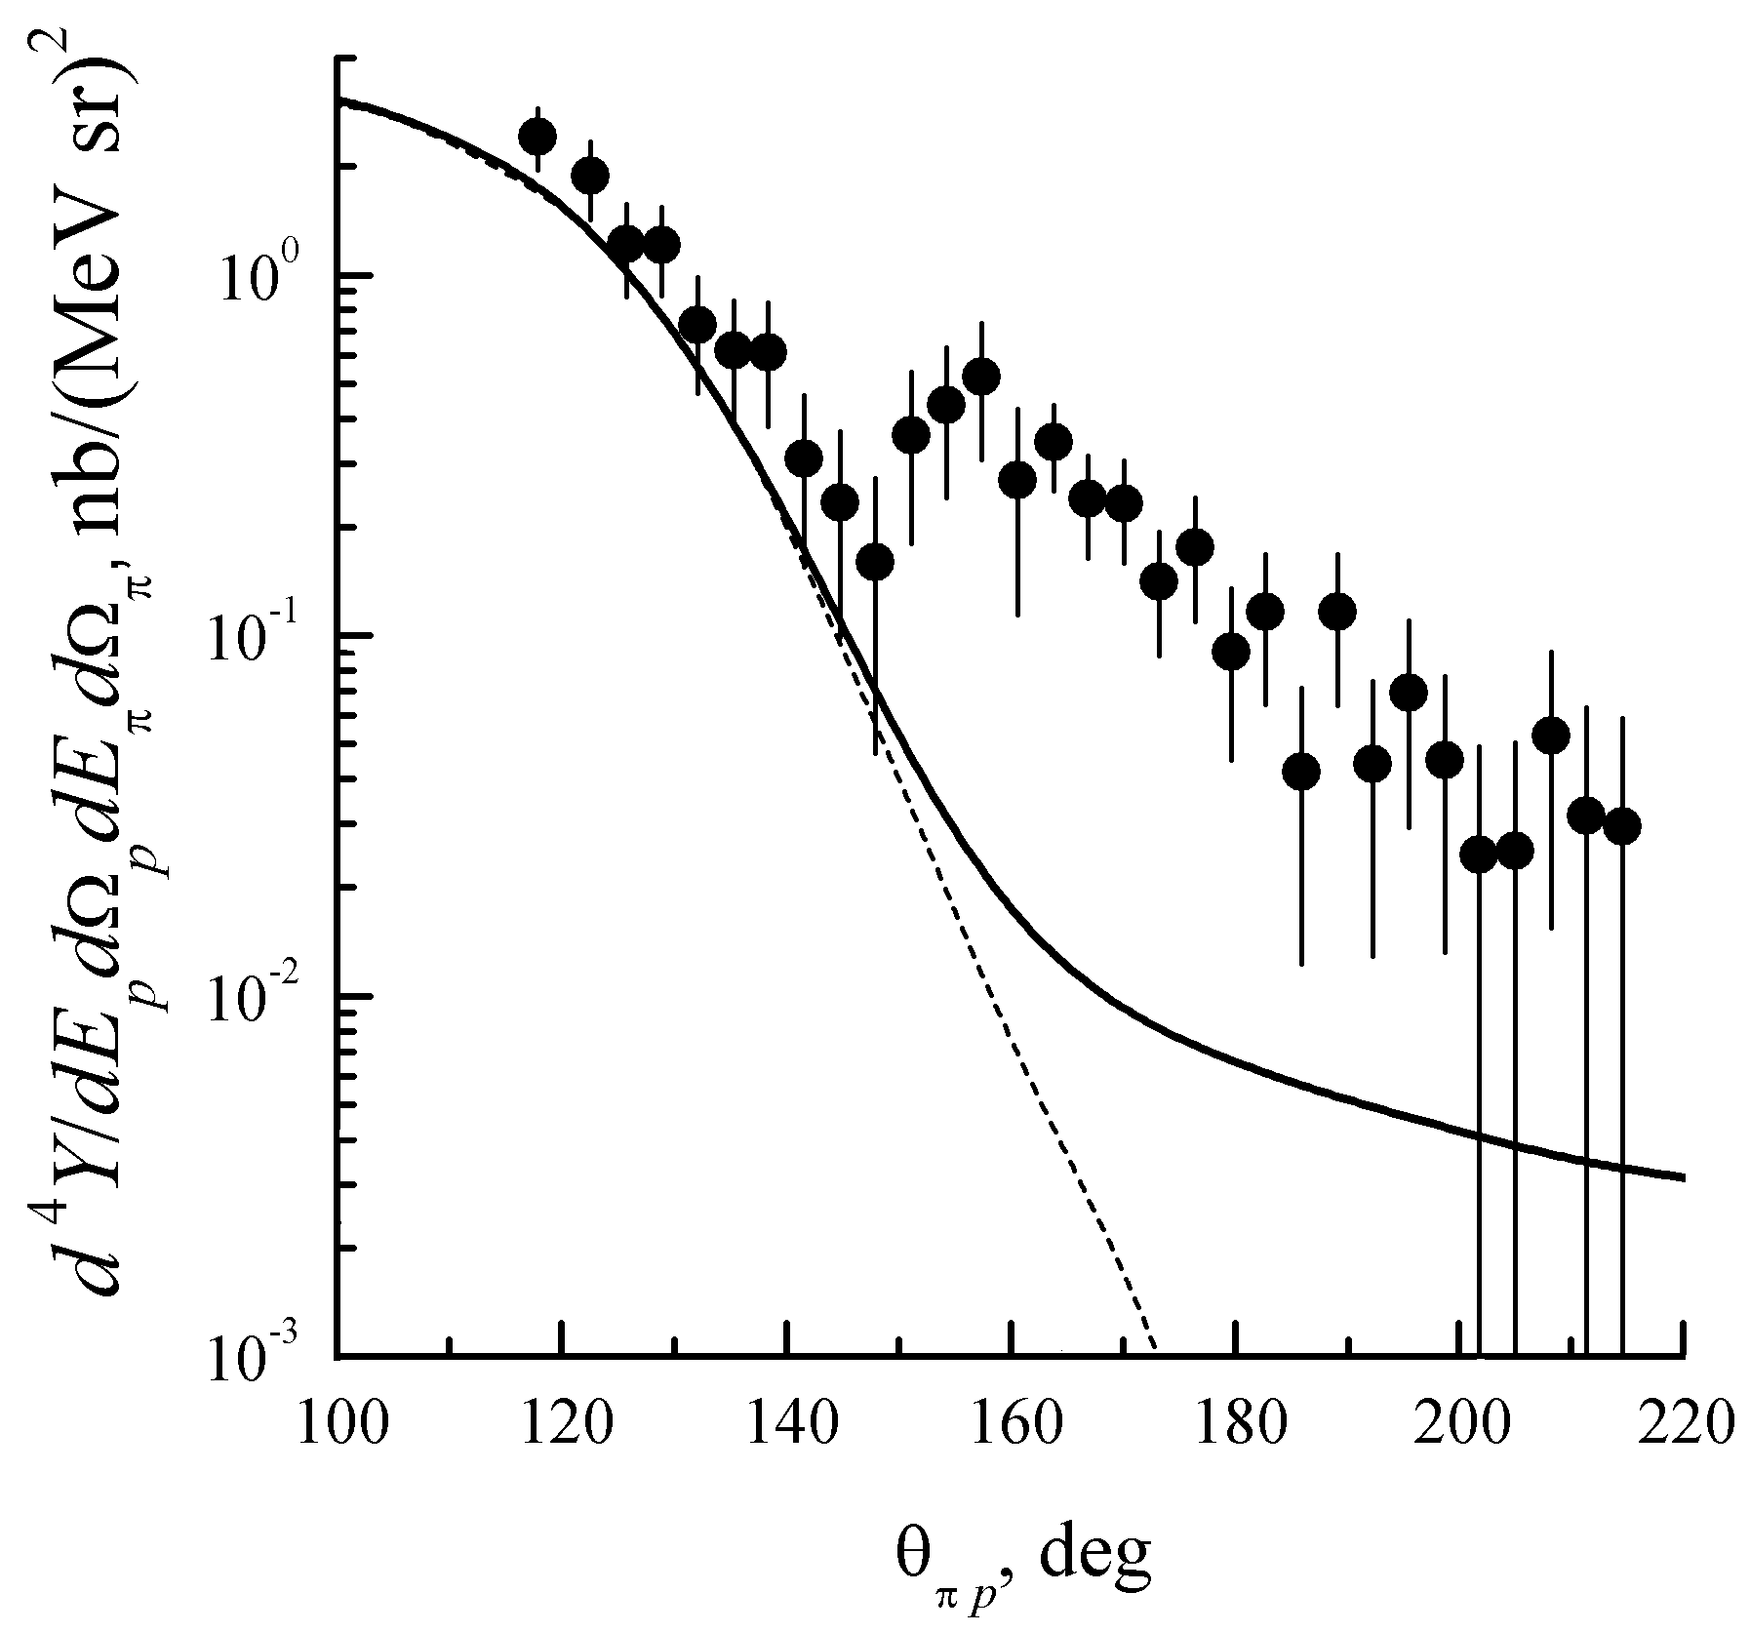

*Рис. 5. Дифференциальный выход реакции  в зависимости от угла разлета пиона и протона. Экспе-риментальные данные – работа* [29]*.*



– импульсное распределение пионов.

Таким образом, в этой простой модели вероятность регистрации пион-нуклонной пары от распада -ядра зависит от импульсного распределения пионов, образованных в результате взаимодействия высокоэнергетической частици с атомном ядром. Это позволяет сделать приближенную численную оценку сечения  при рассеянии дейтрона, на основе данных другой реакции, реализующейся посредством аналогичных механизмов.

Вероятность захвата ядром -изобары, т.е. образования квазисвязанного изобар-ядерного состояния (-ядра), можно оценить на основе экспериментальных данных реакции , измеренных в эксперименте на Томском синхротроне при больших импульсах, переданных остаточной ядерной системе [29]. Результаты измерения дифференциального выхода реакции  в зависимости от угла разлета пиона и протона приведены на *Рис. 5*

Штриховой кривой на *Рис. 5* приведен выход квазисвободного фотообразования пионов в реакции . Сплошная кривая – суммарный вклад квазисвободного фотообразования  и изобарных конфигураций в основном состоянии ядра  в реакциях с эмиссией одного и двух нуклонов [30]. Превышение экспериментальных данных над расчетными в области Θπр~1800 возможно связано с проявлением -ядер.

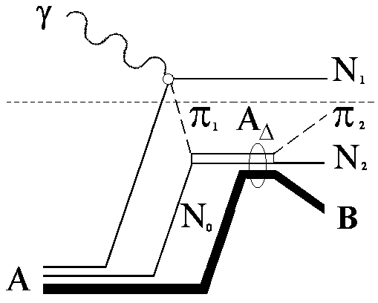

*Рис. 6 Механизм фотовозбуждения Δ-ядра в реакции A(γ,πN)NB*

Наиболее вероятный механизм фотовозбуждения -ядра  представлен диаграммой на *Рис. 6*.

В этой модели образование изобары происходит при перерассеянии на нуклонах ядра пиона, образованного в процессе .

Дифференциальный выход пион-нуклонных пар, образованных в реакции  в результате механизма, представленного на *Рис. 6,* можно записать аналогично (3)

. (4)

При взаимодействии фотона с ядром в области  доминирующим процессом образования пионов является квазисвободное фотообразование . В результате взаимодействия тормозного пучка фотонов с ядерной мишенью, образуется поток пионов, импульсный спектр которого в расчете на одно ядро и один эквивалентный фотон можно записать в виде

 (4)

где  – дифференциальное сечение реакции ,  – спектр тормозного изучения, нормированный согласно условию



Здесь  – максимальная энергия тормозного излучения.

Наиболее грубую оценку сечения  (4) можно сделать основываясь на полных сечениях образования пионов при рассеянии нуклонов нуклонами и фотообразовании пионов на нуклонах. Дифференциальный выход  связан с сечением  реакции  соотношением

. (5)

Превышение экспериментального выхода  на *Рис. 10* над теоретическим на 0.15 нб/(МэВ ср)2 соответствует приблизительно сечению = 0.3 нб/(МэВ ср)2. Изобара , распадающаяся на -пару, образуется при переходах  и . Поэтому следует учитывать вклад как - , так и -мезонов. Сумма полных сечений образования отрицательных и нейтральных пионов в области измерений работы [29] составляет ~ 0.4 мбн. Сумма полных сечений образования - и -мезонов, которые могут привести к возбуждению -изобары при рассеянии протона на нуклонах при энергии 1 ГэВ, составляет в результате грубой оценки ~35 мбн [31]. Увеличив это число для дейтрона в 2 раза, получим оценку сечения реакции 



Несколько более детальную оценку сечения можно получить сопоставляя полные сечения образования пионов при взаимодействии фотона и дейтрона с ядром 12С. Последовательность действий следующая. В квазисвободном приближении вычислялась сумма сечений



реакций  и  и аналогичных сечений реакции . Последние сечения вычислялись в простой модели, результаты нормировались на данные при энергии 1 ГэВ, приведенные в работе [32]. Сечение реакции , пропорциональное отношению этих сечений, равно

.

Импульсные спектры реакций, инициируемых фотонами и дейтронами, естественно, отличаются не только по величине, но и по форме. Более обоснованные оценки сечения можно получить путем вычисления сечений (3) и (4), выделив в явном виде из амплитуды  структуры, которые позволяют ограничить область фазового объема, которая дает вклад в сечение согласно рассматриваемого механизма реакций.

Нас интересуют пионы той части спектра, в которой при рассеянии пиона на нуклоне ядра инвариантная масса  пион-нуклонной системы соответствует массе изобары:



где  – импульсное распределение нуклонов в ядре,  – распределение Брейта-Вигнера в зависимости от массы изобары ее ширины  и инвариантной массы  пион-нуклонной системы



Распространяясь в ядре, пион  может испытать рассеяние на нуклоне , что приведет с большой вероятностью к возбуждению изобары, которая в свою очередь может быть захвачена ядром с образованием -ядра. Обозначим  функцию, которая описывает эту последовательность процессов.

Для описания состояние -ядра  введем функцию , где  – инвариантная масса системы, включающей ядро *В*, нуклон  и пион . Распад -ядра происходит в результате распада связанной в ядре изобары

.

Учитывая это, квадрат модуля амплитуды  запишем в виде

.

Вероятность захвата ядром -изобары с импульсом  определяется квадратом модуля Фурье-образа волновой функции  связанной в ядре изобары в состоянии 



Выделим этот компонент модели из  в явном виде



Такое представление  ограничивает рассматриваемый фазовый объем областью, где Фурье-компоненты волновой функции изобары достаточно велики.

В результате сечение фотообразования пион-нуклонных пар запишем в виде

, (5)

где



Суммирование здесь ведется по трем изотопическим каналам фотообразования пионов. Величина параметра определялась подгонкой дифференциального выхода (5) к экспериментальным данным, приведенным на *Рис. 5*

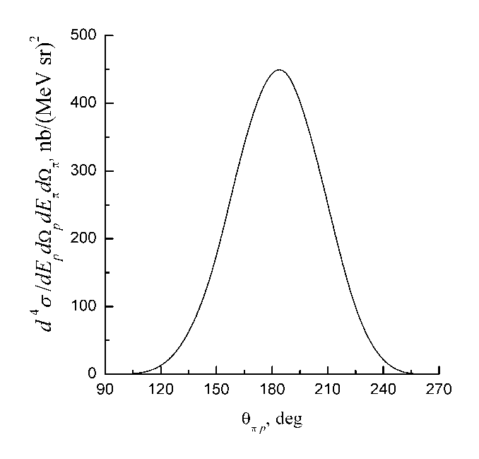

*Рис. 7 Зависимость дифференциального сечения реакции* *, реализующейся посредством механизма, приведенного на Рис. 4 от угла разлета пиона и протона.*

Результаты вычисления зависимости сечения реакции  от угла разлета пиона и нейтрона, определенного как

, приведены на *Рис. 7.*

Вычисления выполнены при следующих условиях: энергия дейтрона 1 ГэВ/нуклон, импульсы дейтрона, пиона и нейтрона расположены в одной плоскости, , , сечение усреднено по энергии нейтрона, энергия возбуждения и ширина -ядра, оцененные в [22], равны 366 МэВ и 63 МэВ, соответственно, состояние связанной в ядре изобары описывалось осцилляторными волновыми функциями с параметром , который связан с нуклонным осцилляторным параметром  и массами частиц соотношением

 .

Считалось, изобара захватывается в *s*-состояние.

**2.2.3 Исследование холодной сверхплотной компоненты ядерной материи.**

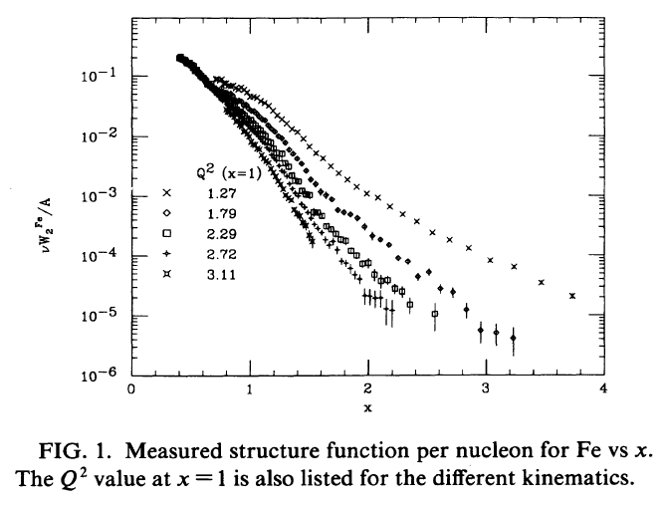

*Рис. 8 Данные SLAC по исследованию структурных функций ядра в области х > 1.*

Прямое выбивание лёгких ядерных фрагментов из ядер протонным пучком привели к гипотезе существования в ядре флуктуаций плотности ядерной материи [33]. С 70-х годов прошлого века в ОИЯИ по предложению А.М. Балдина [34] на пучках релятивистских ядер начато детальное исследование рождения мезонов в кинематической области запрещенной для процессов на свободных нуклонах, получившее название – кумулятивные. К настоящему времени проведены детальные исследования инклюзивного рождения как ядерных фрагментов, так и рождение других частиц различными пучками, начиная с нейтрино и до тяжелых ядер, и мишенями [35], [36], [37]. Основной результат этих исследований – в структуре ядра обнаружено состояние с большой плотностью (в несколько раз больше нуклонной плотности) , которое не создается в процессе столкновения, а существует как сверхплотная компонента обычного холодного ядерного вещества [35], [36], [37]. Это состояние наблюдается не только при исследовании взаимодействий адронов(ядер) с ядрами, но и при взаимодействии лептонов с ядрами [38] [39] в области, где х - переменная Бьёркена имеет значение x > 1. Исследование структурных функций проведено вплоть до х ≈ 4 [40] см. Рис. 8.

Т.е., в процессах глубоконеупругого рассеяния лептонов наблюдается рассеяние на точечных объектах с массой вплоть до 4-х нуклонных масс. В наших руках имеется два пути исследования новых состояний ядерной материи: исследование спектров возбуждения этого состояния (инклюзивные спектры в кумулятивной области) и эксперименты аналогичные резерфордовскому рассеянию (глубоконеупругие рассеяния лептонов при х > 1). Оба подхода указывают на существование в ядерной материи холодной сверхплотной многонуклонной (многокварковой) конфигурации, как квантовой компоненты волновой функции обычной ядерной материи. Сравнение результатов двух подходов при определении вероятности этой экзотической компоненты в ядрах показывает прекрасное согласие Рис. 9 Эти результаты позволили предложить программы исследований холодной сверхплотной компоненты ядерной материи с использованием процессов идущих в области предельно больших поперечных импульсов.

Другим классом процессов, имеющих ту же природу, что и кумулятивные процессы, являются процессы подпорогового рождения частиц. Единство природы всех этих процессов доказывается тем, что феноменологическое описание кумулятивных процессов [41], [42] так же хорошо описывает и процессы подпорогового рождения. Кумулятивные процессы выделены кинематически большой передачей энергии, когда энергия группы нуклонов может быть вся передана одному нуклону или мезону. Поэтому рассматривая кумулятивный процесс как квазибинарный подпроцесс можно получить кинематические переменные, которые будут параметрами подобия для сравнения таких процессов. Если исходить из того, что у нас есть выделенный квазибинарный подпроцесс, тогда в нём принимают участие доли *XI* и *XII* четырех-импульсов налетающей частицы и мишени соответственно. Этот подход предложен В.С. Сравинским [43] аналогичен тому, что используется в партонной модели. Отличие в том, что в нашем случае квадраты четырех-импульсов не равны нулю, а равны долям массы ядер (адронов) участвующих в подпроцессе. Предложенный в [43] подход, позволяет однозначно определить *XI* и *XII*, характеризующие инклюзивную реакцию.



*Рис. 9 Сравнение вероятностей многонуклонных (много-кварковых) конфигураций в волновой функции углерода из исследований инклюзивных кумулятивных спектров (ОИЯИ) и глубоконеупругого рассеяния электронов (JLAB).*

Анализ большого набора данных по кумулятивному и подпороговому рождению частиц в инклюзивных процессах позволил [41] при использовании переменных *XI* и *XII* получить общее выражение для параметризации инвариантных сечений рождения частиц:

 (6)

где *C1* = 19 000 [mb GeV-2 c3 sr-1] и *C2* = 0.125 - константы, *A1* и *A2* - это атомные веса сталкивающихся ядер, , Здесь *smin* - минимальная энергия, mN - масса нуклона. Соотношение (8) позволяет получать оценки сечений изучаемых процессов с хорошей точностью.

До настоящего времени нет однозначного понимания в каком виде реализуется холодная сверхплотная ядерная компонента. Основные теоретические модели, предлагаемые для описания кумулятивных процессов и глубоконепрогого рассеяния в кумулятивной области, – это модель корреляций на малых расстояниях точечных белых нуклонов (которая включает в себя гипотезу цветовой прозрачности – существование белых точечных конфигураций в волновой функции адронов) и модель флуктонов (неких многокварковых состояний с размером сравнимым с размером нуклона). Модели не дают детальных описаний свойств многонуклонных(многокварковых) конфигураций. Поэтому, получение новой информации о свойствах многонуклонных(многокварковых) конфигураций является актуальной, особенно в связи с возрастающим интересом к свойствам состояния ядерной материи в центре массивных звёзд. Холодная сверхплотная компонента ядерной материи, наблюдающаяся в процессах кумлятивного типа, может быть важной составляющей в структуре массивных звёзд и определять законы их эволюции.

Исследования на установке СКАН с пучками 0.20-5 ГэВ/н протонов и ядер на внутренней мишени нуклотрона позволяют провести уникальные исследования природы процессов идущих в кумулятивной области, а значит и свойств холодной сверхплотной ядерной компоненты. Расположение детектирующих плеч вблизи полярного угла в 900 дает установке преимущество, позволяющие вести исследования в области больших рТ , где при большой передаче энергии будут выбиваться короткоживущие конфигурации и выводиться в кинематическую область свободную от фоновых загрузок частицами от фрагментации мишени и налетающих частиц. Ещё одно преимущество установки СКАН – это возможность регистрировать несколько частиц, как заряженных так и нейтральных, одновременно.

Особенности установки СКАН позволяют предложить проведение на ней следующих уникальных исследований позволяющих получить информацию о свойствах холодной сверхплотной ядерной компоненты:

- исследование выхода ядерных фрагментов в области больших рТ и их изотопический состав, для получения детальной информации об изотопическом составе ядерных фрагментов с числом нуклонов больше трёх, о которых нет экспериментальных данных;

- исследование вклада механизма слияния в образование ядерных фрагментов, для определения клада процессов прямого образования ядерных фрагментов из многонуклонных(многокварковых) конфигураций;

- исследование образования многонейтронных систем, как конфигураций, которые могут являются капельками нейтронной материи и свойства которых могут быть аналогичными свойствам материи нейтронных звёзд.

**2.2.4 Кинематические характеристики исследуемых процессов**

**Кинематика формирования и распада η-ядер**

Эта-ядра весьма нестабильные образования. Их предполагаемая ширина составляет

**Γ ∼ 10−20 MeV.**

В процессе случайного блуждания внутри ядра-остатка η-мезон может испытывать многократные перерассеяния на нуклонах ядра: η+N1 → η+N1, η+N2 → η+N2, η+N3+N4,→ η+N3+N4, …. Эти блуждания заканчиваются конверсией η-мезона и нуклона (нуклонов) в энергичную πN- или NN-пару, η + Nk → π + Nk  или η+ Nk-1+ Nk → Nk-1+ Nk, которая покидает ядро.

Конечная кинетическая энергия πN-пары должна быть около mη − mπ ≈ 407 МэВ при нулевом 3-импульсе (с точностью до эффектов ферми-движения). При этом кинетическая энергия распределяется между π и N следующим образом: Tπ ≈ 313 МэВ и TN ≈ 94 МэВ. Направления импульсов пиона и нуклона почти противоположны, т.е. θπN ≈ 180°. Указанные центральные значения существенно размазываются ферми-движением эта-мезона и нуклонов в ядре; ферми-движение, однако, в существенно меньшей степени размазывает суммарную энергию образующейся пары, которая по этой причине становится главной сигнатурой образования связанного состояния.

В случае двухнуклонной моды распада η-ядра нуклоны в коррелированной NN-паре получают энергию около mη/2 = 270 МэВ, и также, как и в предыдущем случае, направления импульсов нуклонов почти противоположны.

Важно, что альтернативных механизмов образования πN пар с θπN ~ 180°, а тем более летящих поперек пучка, не может быть много. Например, пары, создаваемые в процессе N + N → N + S11 → N + π + N, будут нести большой общий 3-импульс, необходимый для образования S11, и поэтому будут иметь θπN ≈ 100°. Наличие πN пары с углом разлета близком к 1800 в перпендикулярной пучку плоскости указывает на образование медленных частиц – медленного нуклонного резонанса (S11,D13, …), либо медленного или даже захваченного η-мезона.

Падающие нуклоны рождают η-мезоны в процессах однопионного обмена, как показано на *Рис. 10* на примере pN столкновений. В таких столкновениях (с учетом изотопических вкладов и антисимметризации) эта-мезон в основном рождается в pn (а не pp) зарядово-обменной реакции с испусканием лидирующего нейтрона вперед. Этот нейтрон имеет малый поперечный импульс (≤ 200-300 МэВ/с) и в интересующем нас диапазоне энергий пучка (Tbeam ~ 2 GeV) он вылетает под углом **θn ~ 6°−9°**

по отношению к оси пучка. Протон, который рождается вместе с медленным эта-мезоном, получает импульс порядка 800 МэВ/с (или кинетическую энергию порядка 300 МэВ). Характерный угол вылета для него составляет  **θp1 ~ 20−50° .**

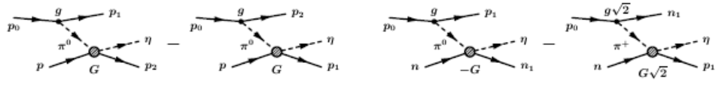

*Рис. 10 Механизм рождения медленных η-мезонов в pp и pn столкновениях. Заштрихованная область обозначает возбуждение промежуточного S11(1535) резонанса.*

Для случая углеродной мишени полное сечение образования η-ядра σ(ηA), как ожидается, должно быть порядка 10 мкб или ~1% от полного сечения рождения η-мезонов. Между тем инклюзивное сечение неупругих процессов в столкновениях pC намного больше (~ 250 мб), что ведёт к серьезному фону в предлагаемом эксперименте.

Несмотря на данное обстоятельство и на основе предыдущего опыта, в качестве рабочего триггера предлагается регистрировать на совпадение πN- или NN-пары в поперечной плоскости. Регистрация протона р1, возникающего на этапе формирования, и лидирующего нейтрона *n*1 также возможна при наличии соответствующих детекторов, перекрывающих указанные выше кинематические области.

Всего, таким образом, возможны следующие конечные пары частиц при распаде эта-ядра (список не исключительный):

**(ηp)→π0p,**

**(ηp)→π+n,**

**(ηn)→π0n,**

**(ηn)→π-p,**

**(ηpp)→pp,**

**(ηpn)→pn,**

**(ηnn)→nn.**

Предполагаемая установка будет регистрировать большинство указанных каналов.

Поиск и исследование η-ядер на ***внутреннем*** пучке нуклотрона ЛФВЭ ОИЯИ планируется вести в реакциях

**d + A → η(A − 1) + X → π + N + X′,**

**d + A → η(A − 1) + X → N + N + X′.**

В этих реакциях при столкновении налетающего ядра с энергией ~2 ГэВ/н с нуклоном ядра-мишени рождается медленный η-мезон и вылетающие вперед нуклоны. Благодаря наличию сильного околопорогового резонанса S11(1535) в канале ηN медленные эта-мезоны (Pη<100МэВ/с л.с.) испытывают сильное притяжение к нуклонам. В результате медленный η-мезон захватывается ядром-остатком и формирует η-ядро, которое в свою очередь распадается на πN или NN пары. Ожидается, что связанное состояние (η-ядро) будет проявляться как пик в энергетическом спектре этих пар вблизи (но ниже) порога образования η-мезона. Таким образом, могут быть проверены теоретические предсказания для величин энергий связи и ширин этих связанных состояний. Кроме того, могут быть измерены отношения вероятностей πN и NN мод распада η-ядер.

В настоящем проекте предусматривается существенное повышение энергетического разрешения установки, в том числе путем введения в ее состав магнитного спектрометра и увеличения время-пролетной базы, что позволит исследовать спектр коррелированных пар без привлечения недостаточно обоснованных предположений. Кроме того, предусматривается регистрация нейтронов, что позволит расширить число исследуемых зарядовых каналов реакции и, в частности, получить и проанализировать данные о распадах эта-мезонных ядер по протон-нейтронному каналу, который предположительно обладает высоким бренчингом.

**Ожидаемые характеристики пар от распада эта-ядер и требования к точностям их измерений**

Задачей эксперимента является выделение и измерение довольно узких пиков в энергетическом распределении пар – продуктов распада эта-ядер. Теоретические ожидания для энергии связи и ширины эта-ядерных уровней сильно зависят от предполагаемого ядерного ηA-потенциала и размера ядра. Например, для углерода Haider и Liu [44] и Oset [45] предсказывают энергию связи соответственно 1 МэВ и 10 МэВ; для ширины уровня они дают соответственно 7 МэВ и 35 МэВ.

Узкие пики в спектре масс π0p-пар наблюдались в эксперименте Майнце [46] (для ядра 3He энергия связи около 4 МэВ, ширина около 25 МэВ) и в COSY [47] в спектре missing mass при одновременной регистрации осколка 3He и π−p-пары (для ядра 25Mg энергия связи около 13 МэВ, ширина около 10 МэВ).

По-видимому, будущие эксперименты должны исходить из ширины пика порядка 10 МэВ и поэтому должны предусматривать точность измерения энергий частиц не хуже ~3-5 МэВ с тем, чтобы точность определения суммарной энергии пары составляла не менее 5-7 МэВ.

По сравнению с данной величиной, в настоящем эксперименте, требования на точность определения энергии несколько ослаблены (примерно в 1.5 раза). Это обусловлено эффектами уширения наблюдаемого пика в спектре суммарной энергии коррелированной пары за счет фермиевского движения нуклонов, на которых происходит аннигиляция связанного эта-мезона. Указанный разброс дополнительно увеличивает наблюдаемую ширину пика до ~20 МэВ и делает избыточным требование к точности на уровне 5-7 МэВ.

Из соображений энерговыделения в элементарном процессе η + Ni → π + N с почти покоящимися начальными частицами кинетические энергии и импульсы конечных продуктов должны быть равны (с точностью до эффектов связи и ферми-движения):

Kπ = Eπ − mπ = (W2 + mπ2 − mN2)/(2W) − mπ = 313 МэВ,

KN = EN − mN = (W2 + mN2 − mπ2)/(2W) − mN = 94 МэВ,

pπ = pN =[Eπ2 − mπ2] 1/2 = [EN2 − mN2] 1/2 = 431 МэВ/c,

здесь W = mη + mN= 1486 МэВ и использовались массы mπ = 140 МэВ, mN = 939 МэВ,

mη = 547 МэВ.

Соответственно, выполнение эксперимента на заявленном уровне требует точностей в измерении кинетических энергий на уровне 1% для таких пионов и 3% для таких нуклонов.

Следует иметь в виду, что помимо распада по каналу πN эта-ядра могут распадаться с испусканием NN пары. Это происходит за счет аннигиляции эта-мезона на паре внутриядерных нуклонов: η + Ni + Nj → N1 + N2 . Скорость этого двухнуклонного процесса, а также однонуклонного η + Ni → π + N оценивали Kulpa и Wycech (см. [48] и [49]), исходя из имеющихся данных по сечениям обратных реакций (π−p → ηn, pp → ηpp, pn → ηpn, pn → ηd). Эта скорость выражается в величине мнимой части W оптического ηA-потенциала, которая согласно Kulpa и Wycech составляет (при стандартной ядерной плотности) WN ≈ 8 МэВ за счет однонуклонного процесса и WNN ≈ 3.4 МэВ за счет процесса двухнуклонного.

Если такие оценки верны, то скорости однонуклонного и двухнуклонного распада эта-ядер не так уж сильно отличаются. Изотопический состав вылетающих частиц, а именно:

- в однонуклонном распаде − 1/3 π+n, 1/6 π0p, 1/6 π0n, 1/3 π−p (это следствие нулевого изоспина η и поэтому полного изоспина 1/2 в πN системе),

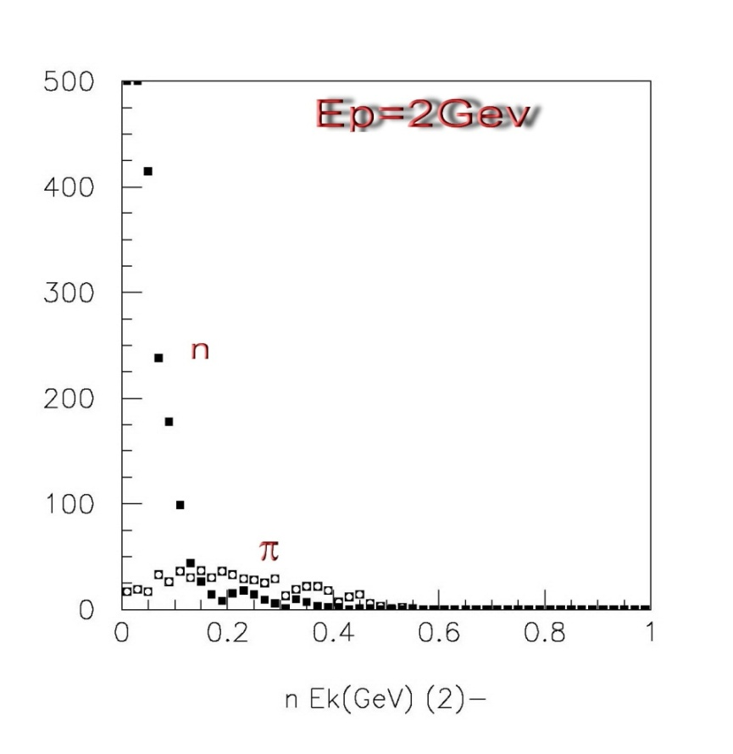

*Рис. 12 Расчет по программе GEANT 3.21 распределений по энергиям вторичных π-мезонов и нейтронов, возникающих в реакциях неупругого взаимодействия 2-ГэВных протонов с ядром 12С и вылетающих в кольцо под углом θ=90o±5o. (Разыграно 109 событий).*

- в двухнуклонном распаде − ≈5% pp, ≈5% nn, ≈90% pn (это следствие превышения на порядок сечения pn→ηpn или ηd над сечением pp → ηpp вблизи порога),

еще более поднимает выход коррелированных pn-пар относи-тельно выхода коррелированных π+n или π−p пар и делает эти выходы вполне сопоставимыми.

Канал NN имеет еще одно достоинство − относительно низкий фон. Можно ожидать, что выбивание сразу двух нуклонов большой энергии (~270 МэВ) поперечно пучку за счет фоновых процессов гораздо менее вероятно, чем выбивание нуклона с энергией ~94 МэВ и легкого пиона с энергией ~300 МэВ. При сопоставимых выходах πN и NN пар от распада эта-ядер это означает существенное увели-чение отношения сигнал/фон.

В работе [50] уже оценивался фон в канале π−p. Расчеты фона в канале pn пока не производились. Был выполнен расчет по программе GEANT 3.21 распределений по энергиям пионов и нейтронов, вылетающих под 90o в p12C столкновениях, при энергии налетающих протонов 2 ГэВ (*Рис. 12*). Из распределений видно, что 100 МэВных нейтронов вылетает примерно на порядок больше, чем 300 МэВных пионов или нуклонов. Таким образом, уровень фона случайных совпадений для сигналов двухнуклонной моды распада эта-ядра (с K(р/n) ~ 270 MэВ) ожидается более благоприятным, чем для случая пион-нуклонной моды (Kπ ~300МэВ, Kn ~ 90 МэВ). Принимая во внимание ширину диапазона энергий пар, отвечающих области распада эта-мезонных ядер (±30 МэВ от средней величины), соотношение уровней фонов в каналах π−p и pn можно оценить как ~8:1. На разыгранной статистике (109 событий) коррелированных pn-пар под нужными углами и энергиями не выявлено. Тем самым, оцениваемый с помощью GEANT 3.21 фон в pn-канале много меньше, чем в канале π−p.

Отметим, что энерговыделение в реакции ηNiNj → N1N2 с (почти) покоящимися начальными частицами составляет mη = 547 МэВ, так что кинетические энергии и импульсы разлетающихся нуклонов составляют приблизительно

K1 = K2 = E1 − mN = mη /2 = 273 МэВ,

p1 = p2 =[E12 − mN2] 1/2 = 767 МэВ/c,

Соответственно, выполнение эксперимента на заявленном уровне требует точности в измерении кинетических энергий таких нуклонов на уровне 1%.

**Каналы регистрации продуктов реакций ∆-ядер**

Поиск ∆-ядер будет осуществляться в реакциях

**d + 12С →** ∆-ядро **+ *X1* → π + *N + X2,***

**d + 12С →** ∆-ядро **+ *X1* → *N + N + X2′.***

Δ-ядер. В этих реакциях при столкновении налетающего дейтрона при энергии ~1 ГэВ/нуклон с нуклоном ядра-мишени рождается ∆-изобара напрямую в нуклон-нуклонном взаимодействии либо во взаимодействии рожденного пиона с одним из нуклонов ядра. При этом импульс налетающего дейтрона «уносится» вылетающей вперед одной или более частицами. Если импульс рожденной ∆-изобары небольшой, то при благоприятных условиях может образоваться Δ-ядро, которое в свою очередь распадается на π*N* или *NN* пары. Выше были рассмотрены некоторые механизмы образования Δ-ядер. Ожидается, что одним из признаков регистрации Δ-ядер будет наличие пика в распределение по эффективной массе регистрируемых продуктов реакции - π*N* или *NN* пар. Таким образом могут быть проверены теоретические предсказания для величин энергий связи и ширин этих связанных состояний. Также будут измерены отношения вероятностей π*N* и *NN* мод распада Δ-ядер.

Известно, что помимо естественного распада Δ-ядра по каналу πN оно может распадаться с испусканием *NN* пары путем взаимодействия внутриядерной Δ-изобары с одним из нуклонов ядра Δ*N* **→ *N + N****.* Как и в эксперименте по изучению η-ядер этот канал регистрации имеет достоинство − более низкий фон по сравнению с регистрацией π*N*-пар из-за большей энергии нуклонов.

Оценим величины средних энергий (импульсов) пионов и нейтронов (протонов) при распаде ∆-ядер (без учета фермиевского движения, энергии связи ∆-изобары в ядре и взаимодействия в конечном состоянии) по каналам:

1. ∆-ядро → π± + *n+ X*1*;*
2. ∆-ядро → *N* + *N+ X*2*.*
3. Распад связанной изобары **∆ → π± + *n***

*En*  = (*m*∆2 + *mn2 - m*π2)/(2· *m*∆)

*m*∆ = 1232 МэВ, *mn* =939.6 МэВ, *m*π = 139.6 МэВ.

*Tn*  = 26.8 МэВ, *Tπ*  = 126 МэВ, *Pn*  = *Pπ*  = 226 МэВ/с

1. Канал захвата ∆-изобары нуклоном ядра ∆ ***N*→ *N* + *N***

$$\left\{\begin{aligned}E_{∆ }+ m_{N}=En+Ep \\ 0= \vec{P_{n }}+ \vec{P_{p}}\end{aligned}\right.$$

*Tn*  *Tp*  = 146.5 МэВ, *Pn*  = *Pp*  = 544 МэВ/с

Или

$$\left\{\begin{aligned}E_{∆ }+ m_{N}=Ep1+Ep2 \\ 0= \vec{P_{p1}}+ \vec{P_{p2}}\end{aligned}\right.$$

*Tp1*  = *Tp2*  = 146.5 МэВ, *Pp1*  = *Pp2*  = 544 МэВ/с

Видно, что полученные величины энергий и импульсов частиц вполне согласуются с границами регистрации частиц установкой СКАН, за исключением канала распада ∆-изобары на πр-пару. Протоны от этого распада установкой регистрироваться не будет из-за низкой энергии протонов. Причем, за счет более низкой энергии регистрируемых продуктов реакции в эксперименте с Δ-ядрами по сравнению с η-ядрами, мы будем иметь более лучшее энергетическое разрешение по эффективной массе π*n* или *np* пар.

Исходя из величин порогов регистрации заряженных пионов М-плечом, порогов регистрации протонов и нейтронов М- и Р-плечами экспериментальной установкой СКАН в табл. 1 приведены варианты регистрации продуктов распада ∆-ядер.

*Табл. 1.*

|  |  |  |  |  |
| --- | --- | --- | --- | --- |
| № | М – плечо  (с магнитом)  частица | P – плечо  (нейтронное)  частица | Зарядовое  состояние | Примечание |
| 1. | π+ | *n* | ∆+ |  |
| 2. | π- | *n* | ∆- |  |
| 3. | *p* | *n* | ∆+ ,∆0, ∆- |  |
| 4. | *p* | *p* | ∆++ |  |
| 5. | *n* | *p* | ∆+ , ∆0, ∆- | При условии регистрации нейтронов М-плечом |
| 6. | π- | *p* | ∆0 | Запрещен из-за высокого порога регистрации протонов |

**2.2.5.** **Выбор оптимальной энергии пучка для формирования η-ядра и Δ-ядра.**

Первичная энергия пучка определяется требованием рождения η-мезона (Δ-изобары) с

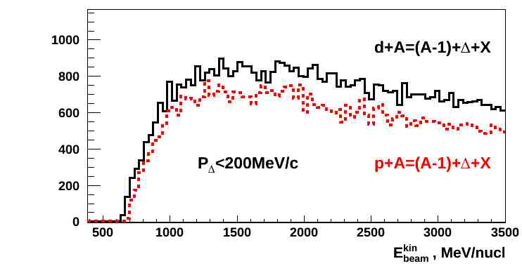

*Рис. 13 Относительное число Δ-резонансов, рожденное в dN и pN реакциях в зависимости от энергии первичного пучка. Импульс относительно ядра мишени ограничен величиной PΔ<200МэВ/с.*

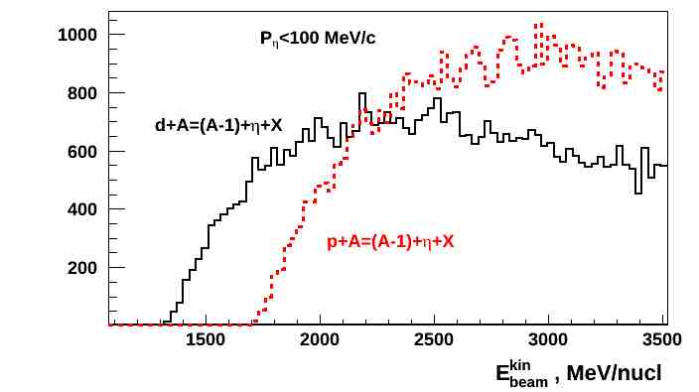

*Рис. 14 Относительное число η-мезонов, рожденное в dN и pN реакциях в зависимости от энергии первичного пучка. Импульс относительно ядра мишени ограничен величиной Pη<100МэВ/с.*

малым импульсом относительно ядра мишени (не превышающим ферми-импульс) для эффективного последующего захвата рожденной частицы ядерными силами. Для определения необходимой энергии пучка, достаточной для рождения частицы с импульсом, удовлетворяющем приведенное выше условию, было проведено моделирование методом Монте-карло столкновения пучка и квазисвободного нуклона мишени. Расчет проводился только на основе кинематики реакции без учета сечения процессов. Было рассмотрено две реакции dN и pN. Полученные данные анализировались с условием ограничения на импульс частицы Pη<100МэВ/с и PΔ<200МэВ/с. Результаты моделирования представлены на ***Рис. 14*** и ***Рис. 13***. Значени по оси Y представлены в относительных единицах.

**2.2.6 Принципиальный состав установки**

Исходя из приведенных в предыдущем разделе схем реакций, кинематических параметров распадных частиц, предполагаемых величин энергий и выбора триггерных частиц, предлагается дополнить установку, использовавшуюся в предыдущей серии экспериментов на внутреннем пучке нуклотрона, магнитным спектрометром, который позволит (при достаточном разрешении) проверить теоретические предсказания для величин энергий связи и ширин связанных состояний η и Δ в ядре. Если ограничиться требованием по энергетическому разрешению не хуже 5 МэВ для всех регистрируемых частиц, то самыми критичными по этому параметру будут пионы (кинетическая энергия порядка 310 МэВ для η ядра). Зависимости энергетического разрешения магнитного спектрометра (МС) от его импульсного разрешения, что величина отношения Δр/р ~ 1% или меньше является приемлемой для решения поставленных задач. Указанного энергетического разрешения для нуклонов (5 МэВ) возможно достичь и на TOF системе выбором длины базы измерений даже для энергии нуклонов EN=270 МэВ.

Имея в виду приведенные выше оценки, установку, предназначенную для регистрации коррелированных πN или NN пар с заявленным энергетическим разрешением, можно представить как магнитное плечо для заряженных частиц и время-пролетное плечо для нейтронов и протонов. В этом варианте возможна регистрация каналов π+n , π-p, pn и pp. Дополнительно к установке целесообразно добавить время-пролетное плечо, располагаемое под углом 900 к рабочим плечам. Оно будет служить для определения фоновой составляющей изучаемых процессов с вылетом коррелированных пар.

**Требования к координатному и время-пролетному разрешению установки**

Приведенные ранее оценки показывают, что сигнал образования и распада эта-мезонных ядер по каналу πN представляет собой достаточно узкий пик в спектре полной энергии пары E = Eπ + EN. Его ширина складывается (квадратично) из собственной ширины связанного эта-мезонного состояния (по разным оценкам – от 10 до 30 МэВ) и разброса энергий внутренних нуклонов, на которых происходит аннигиляция эта-мезона (примерно 10–20 МэВ для легких ядер). Отсюда вытекает категорическое требование к точности измерения полной энергии δE = δ(Eπ + EN) ≤ 10 МэВ. Только его выполнение даст уверенную возможность поставить 3-4 точки в районе пика и зафиксировать сам пик.

Имея в виду, что погрешности в энергиях двух частиц складываются квадратично указанное требование на δE фактически означает погрешность измерения энергии пары нуклонов δEN ≤ 10 МэВ.

Время-пролетный спектрометр вполне может обеспечить такую точность. Используя соотношения δE = γ3 mc2 β δβ, а также δβ = β2 (c δt/L) либо δβ = (β/L) δL, находим, что для нуклонов с энергией 94 МэВ (β = 0.42 и γ = 1.10) при базе пролета L = 6м требуемая точность в определении скорости δβ = 1.9*10−2 достигается при одновременном измерении времени пролета точнее, чем δt = 2.2 нс, а также контроле длины траектории лучше, чем δL = 6.5 см.

Для столь же точных измерений в каналах pn или pp с энергиями нуклонов около 270 МэВ (β = 0.63 и γ = 1.29) требуется точность в определении скорости δβ = 0.8*10−2, которая достигается при одновременном измерении времени пролета точнее, чем δt = 0.4 нс, а также контроле длины траектории лучше, чем δL = 8 см.

Реализация точности δt = 0.4 нс (а желательно ещё лучше) не слишком проста. Поэтому стоит еще раз подчеркнуть, ради чего на нее все-таки стоит идти:

1. pn-канал распада эта-ядер никем еще не изучен, а между тем бренчинг распада в него эта-ядер может оказаться сопоставимым с бренчингом по каналу π+n.

Пока это всего лишь теоретическое предсказание одной группы теоретиков (включая S.Wycech); некоторые другие теоретики говорят про данный канал как редкую моду распада. Поэтому даже само обнаружение заметного числа pn-событий представляет научный интерес.

1. фон в pn-канале должен быть сильно подавлен по сравнению с фоном в канале πN с более мягкими нуклонами. Представляется маловероятным (и совершенно невероятным в фотореакции с энергией фотонов ниже 850 МэВ) родить пару нуклонов, вылетающих с огромными по ядерным масштабам энергиями 140-300 МэВ перпендикулярно пучку. Поэтому выделение в таком низкофоновом канале пика от эта- или дельта ядер будет намного более надежным и убедительным.

Установка с магнитным спектрометром для заряженных частиц и время-пролетным плечом для заряженных и нейтральных позволит в принципе регистрировать распады эта- или дельта ядер по 4 каналам: π+n, π−p, pn, pp.

**Необходимые точности измерений скоростей магнитным спектрометром (требования к координатным точностям)**

Рассмотрим качественно требования к точности определения координат частиц в фокальной плоскости спектрометра. Для упрощения оценок будем их делать в первом порядке по полю, т.е. считать, что магнитное поле B достаточно слабое и не сильно отклоняет частицы от прямолинейных траекторий. Тогда для ускорения в поперечном направлении X можно написать (в СИ) d2X/dt2 = (q/mγ) βc B .

С ростом скорости β это ускорение сначала растет (по мере роста лоренцевой силы), а затем начинает падать (из-за роста "релятивистской поперечной массы" mγ).

Поперечное отклонение частицы при пролете в однородном поле B фиксированного расстояния L за время t = L/βc составит X = (1/2) t2 (q/mγ) βcB = (1/2) L2 (qB/mc) / (βγ).

Эта величина монотонно падает с ростом скорости, а ее вариация при изменении β составляет

δX = − (1/2) (cL2) (qB/mc2) (γ /β2) δβ.

Дальнейшие оценки делаем, взяв длину пролета частицы в поле L = 0.5 м, а величину поля B = 0.5 Тл. Отметим, что энергия покоя mc2 = 140 МэВ отвечает величине mc2 = q * 140*106 Вольт, где q − элементарный заряд, который таким образом из приведенного выше уравнения для δX выпадает.

Для заряженного пиона (mc2 = 140 МэВ) с кинетической энергией 313 МэВ (β = 0.95, γ = 3.24) требуемая точность определения скорости δβ = 6.6*10−4 достигается при точности измерения поперечного отклонения δX = (1/2)*(3*108 * 0.52) * (1 * 0.5 / 140*106) * (3.24/ 0.952) * 6.6*10−4 = 0.0003 м = 0.3 мм.

(При этом радиус кривизны траектории пиона R = p/qB = mc2 γβ/(qcB) = (140*106 * 3.24 * 0.95)/ (1 * 3*108 * 0.5) = 2.9 м.

Он не слишком мал, чтобы радикально изменить приведенную выше оценку для δX, сделанную в пренебрежении кривизной траектории).

Для протона (mc2 = 939 МэВ) с кинетической энергией 94 МэВ (β = 0.42, γ = 1.10) необходимая точность в δβ = 5.7*10−3 достигается при δX = 0.7 мм. Для протона с кинетической энергией 273 МэВ (β = 0.63, γ = 1.29) точности δβ = 2.3*10−3 отвечает δX = 0.15 мм.

Указанные величины δX диктуют минимальные требования к пространственному разрешению двух дрейфовых камер (не хуже δX/2), используемых для определения места входа и места выхода частиц, пролетающих магнитное поле.

**2.2.7 Экспериментальная установка**

Основываясь на приведенных выше требованиях, модернизированный спектрометр СКАН должен выглядеть следующим образом. Три независимых плеча (М, Р и К) располагаются в одной плоскости с мишенью и взаимно перпендикулярно друг-другу. Пучок ускоренных частиц падает на мишень под углом близким к нормали этой плоскости.

Одно плечо спектрометра (M-arm) создается как магнитный спектрометр, оптимизированный для регистрации и измерения заряженный частиц протонов и мезонов. Остальные 2 плеча (P-arm, K-arm) – сцинтилляционные безмагнитные спектрометры, предназначенные для регистрации протонов и нейтронов, используя технику времени пролёта и энерговыделения в веществе детекторов.

Рабочая схема расположения элементов установки представлена на *Рис. 17*

*Рис. 17 Рабочий вариант конфигурации установки.*

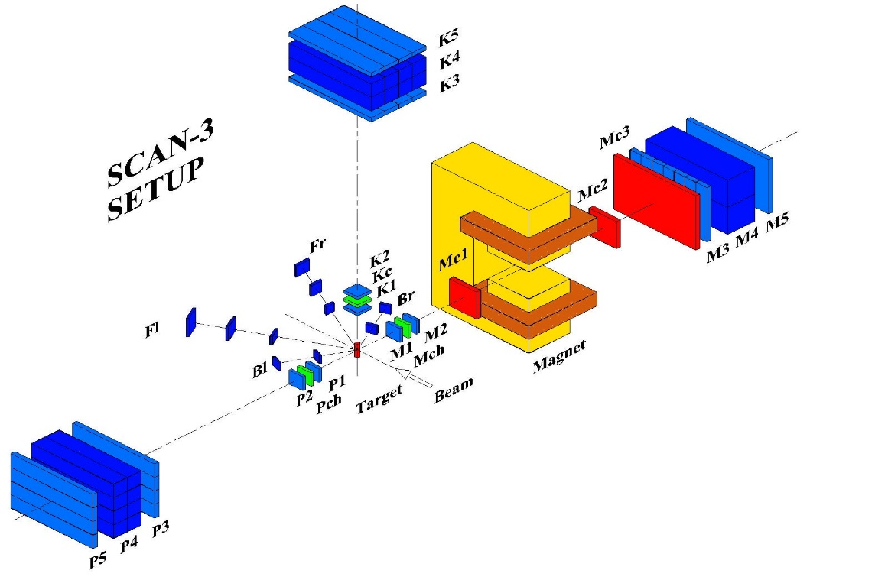

**FR, FL, BR, BL** - сцинтилляционные мониторные счетчики;

**P1-P3, K1-K3, M1-M3** – триггерные время-пролетные сцинтилляционные детекторы Р,К и М плеч;

**Pch, Kch, Mch** – пороговые черенковские детекторы **р-π** идентификации;

**Magnet –** магнит СП-46 с магнитной дорожкой 40см и индукцией поля до 7-10кГс;

**Мс1, Мс2** – газовые straw-камеры размером 200мм х 200 мм;

**Мс3** – многопроволочная пропорциональная камера размером 600мм х 400 мм;

**M4** –сцинтилляционный детектор полного поглощения М-плеча размером - 400х600х200 мм3;

**Р4 и K4** – 2 набора из 8 сцинтилляционных детекторов размером 120х120х1000 мм3 используемых для регистрации и спектрометрии нейтронов;

**Р5, K5 и М5** – вето детекторы для выделения быстрых частиц.

**Основные компоненты детектирующей системы спектрометра.**

**Анализирующий магнит СП-46**

Хороший вариант магнита для планируемого спектрометра это магнит СП-46. Его параметры таковы: поперечный зазор 100х300 мм, поле 7 кГс при токе 20 А,длина магнитной дорожки - 420мм (*Рис. 20*).

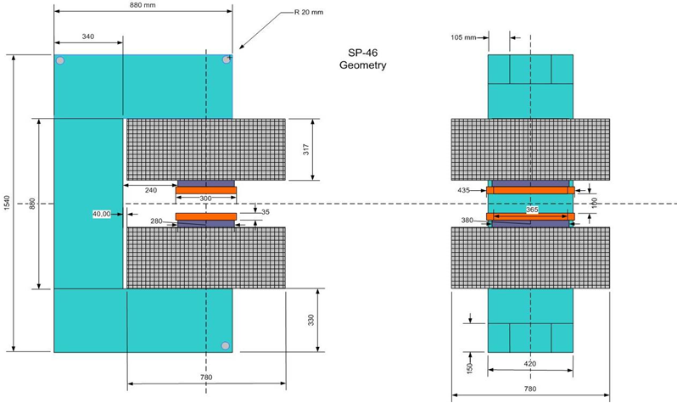

*Рис. 20 Геометрия магнита СП-46.*

Зазор в СП-46 составляет 100 мм и может быть очень легко увеличен с 100 мм до 170 мм путем снятия плоских 35мм накладок. При этом поле уменьшается до ~5 кГс и останется приемлемым по величине.

Параметры поля магнита СП-46 были измерены для последовательно соединённых обмоток (суммарное сопротивление 2,5 Ом) с током I=20 A; при этом потребляемая мощность составляла примерно 1 кВт, а напряжение около 90 В.

**Время-пролетная (TOF) система.**

TOF система установки СКАН предназначена для идентификации и измерения импульса частиц. Идентификация осуществляется измерением скорости частицы на известной длине пути с использованием системы пластических сцинтилляторов. TOF всех трех плеч установки построены на одном принципе. TOF-система спектрометрического плеча содержит 3 последовательных слоя детекторов, распределенными на пути движения частицы. Временной интервал измеряется по разности времен прихода сигналов от третьего и первого детекторов. Стартовым импульсом служит сигнал от второго детектора. TOF-детекторы каждого из плеч используются также для выработки триггерного импульса. Пролетная база выбрана равной 2м для М-плеча и 3м для Р и К плеч. Счетчики 1 и 2 расположены в непосредственной близости от мишенной станции. Они формируют головную часть каждого из спектрометрических плеч. Размеры сцинтилляторов для головной части одинаковы и равны 20х80х3мм3.

Третий слой детекторов для М-плеча представляет собой плоскость, состоящую из одного слоя длинных прямоугольных сцинтилляционных счетчиков считываемых с обоих концов фотоумножителями. Сцинтилляторы имеют размеры 1000х35х20 мм3 (длина, ширина, толщина). Каждый элемент был вырезан из блока и отполирован. Толщина 20мм была выбрана для наилучшего временного разрешения. Собранный детектор представлен на *Рис. 27*.

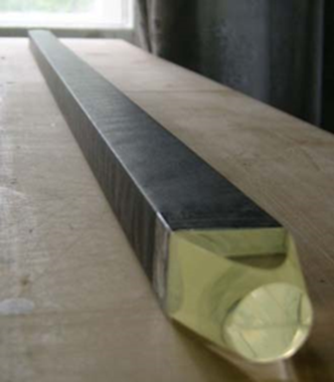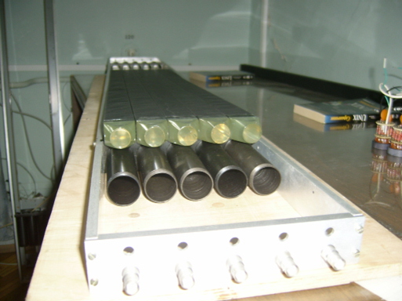

*Рис. 27 Время-пролетный годоскоп М-плеча, перед сборкой.*

Использование 2-х ФЭУ для регистрации света позволяют не только измерять временной интервал на пролетной базе, но и по разности прихода сигналов на ФЭУ определять координату трека. Выбранные размеры детекторов позволят получить временное разрешение 150 пс и координатное разрешение лучше 2 см. Типичные временные и координатные распределения представлены на *Рис. 28*

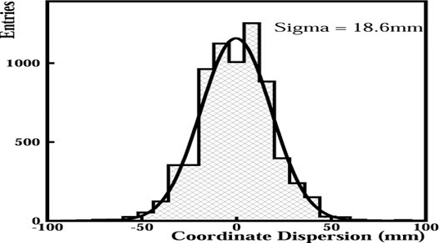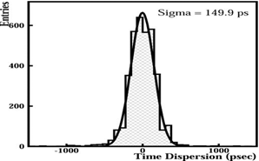

*Рис. 28 Временные и координатные распределения для элементов третьего детектора М-плеча.*

Для Р и К плеч 3-й детектор состоит из 16 детекторов размером 120х1000х120мм3, собранных в два слоя по 4 детектора в каждом. Детекторы имеют временные характеристики на уровне 300 пс. Значительная толщина детекторов позволяет регистрировать не только заряженные частицы, но и не имеющие заряд – нейтроны. Имеющееся временное разрешение позволяет измерять энергию нейтронов и протонов в области 100 МэВ с точностью 2 МэВ. Эти детекторы в последующем изложении будут называться нейтронными счетчиками.

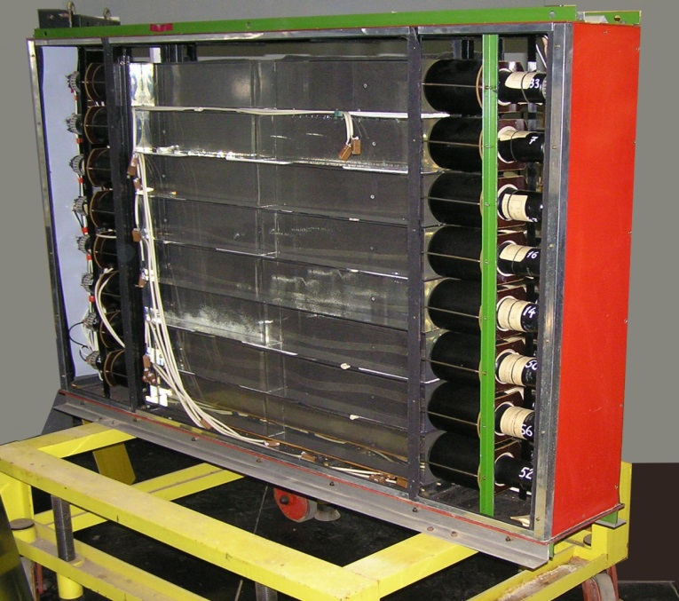

*Рис. 29 Нейтронный детектор К и Р - плеча*

Общий вид нейтронных счетчиков собранных в одну плоскость представлен на *Рис. 29*.

Для улучшения энергетического разрешения нейтронных детекторов была проделана исследовательская работа по созданию нейтронного детектора с улучшенным пространственным разрешением. Для улучшения пространственного разрешения рабочий объём сцинтиллятора был разделён на отдельные слои толщиной 10 мм. Каждый слой просматривался отдельным фотоумножителем, позволявшим определить место взаимодействия нейтрона с детектором с точностью 1 см. Собранный пакет слоев дополнительно просматривался двумя фотоумножителями, расположенными с торцов блока.

Общий вид сборки представлен на *Рис. 30*

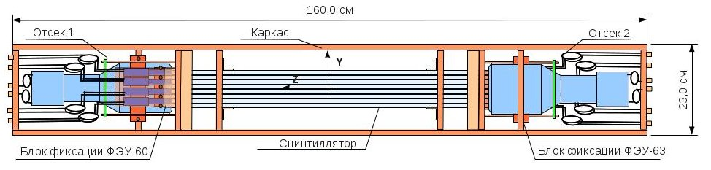

*Рис. 30 Схема прототипа нейтронного детектора со снятыми боковыми светозащитными панелями (вид сверху).*

Сцинтилляционная система модуля представляла собой стопку из 8 полированных со всех сторон пластин стандартного пластического сцинтиллятора (полистирол + 1,5% p-terphenyl + 0,01% POPOP) размером 800×100×10 мм3 изготовленных в ОИЯИ. Каждая сцинтилляционная пластина была светоизолирована (обёрнута) чёрной бумагой за исключением торцов, контактирующих с ФЭУ. Система съёма оптических сигналов разбита на две подсистемы: считывание интегральных сигналов с помощью ФЭУ-63 (2 канала) и считывание оптических сигналов от отдельных пластин с распределенных в шахматном порядке ФЭУ-60 (по 4-е с каждой торцевой стороны сцинтилляционной пластины - всего 8 каналов, *Рис. 30*). Центры фотокатодов ФЭУ-63 сдвинуты относительно оси стопки сцинтилляторов, совпадающей с осью Y на 4 см относительно друг друга для того, чтобы была возможность разместить ФЭУ-60 в углу каждой сцинтилляционной пластины. Фотокатоды всех фотоэлектронных умножителей (как ФЭУ-63, так и ФЭУ-60) плотно, без смазки, прижаты к торцам сцинтилляционных пластин.

Собранный детектор был испытан [51] и в дальнейшем, в рамках проекта, планируется заменить монолитные нейтронные детекторы на детекторы подобного типа, увеличив таким образом пространственное разрешение в 10 раз.

**Координатная система спектрометра.**

Координатная система установки СКАН служит для определения импульса и знака заряженный частиц. Требование на точность восстановления эффективной массы пар на уровне 4-6 МэВ/с2 диктуют требования для координатных детекторов.

1) Камеры должны работать в потоках частиц 104 см-1;

2) Пространственное разрешение для одной камеры должно быть не хуже 0,15 мм;

3) Камеры должны содержать минимально возможное количество вещества для уменьшения многократного рассеяния.

Для оснащения спектрометра планируется изготовить в ЛФВЭ 2 газовые straw-камеры с апертурой 20х20 см2 Mc1 и Mc2 *Рис. 17*. Камеры планируется изготовить двуслойными со смещением слоев на радиус трубочек.

Для координатного детектора Мс3, требования не столь жёсткие, что позволяет использовать различные типы газовых детекторов из имеющихся в наличие. Например, систему дрейфовых трубок.

**Система сбора данных установки СКАН.**

Система сбора данных построена на платформе VME и содержит набор модулей обслуживающих детекторы установки. Основу DAQ составляют VME-модули производства ЛФВЭ [53]. В состав DAQ входит:

FVME – контроллек крейта VME;

FVME2TM – триггерный модуль;

TQDC-16 - 16-канальный преобразователь времени и заряда, суммарно 64 канала;

TDC64V - 64-канальный ВЦП с разрешением 100пс. суммарно 128 канала;

**2.2.8 Моделирование параметров установки.**

С помощью GEANT был проведен начальный этап моделирования установки, который показал возможность создания системы детекторов, обеспечивающих регистрацию частиц с необходимой энергетической точностью.

**2.2.9 Оценки выходов исследуемых реакций.**

**Оценки выходов эта-ядер в pA-столкновениях**

Для оценки выходов полезных событий будем использовать следующие параметры ускорителя, внутренней мишени и экспериментальной установки:

- число неупругих взаимодействий дейтронов с мишенью *Nd* ~ 108 1/сек (эмпирические данные, полученные в результате работы на пучке нуклотрона ), тогда светимость

*L* = *Nd* / σtotal ~ 2·1032 см-2сек-1

(здесь σtotal ~ 0.5 барн есть сумма сечений упругого и неупругого ядерных взаимодействий) ;

- углеродная мишень 12С в виде нити диаметром 8 µ (эффективное число ядер мишени *Nnucl* ~ 8∙1019 1/см2);

- телесный угол Ωπ спектрометра ~ 2 ⋅ 10-2 ср (М-плечо);

- телесный угол Ωp спектрометра ~ 3 ⋅ 10-2 ср (Р-плечо);

**а) Оценка выходов Y(π- p)-событий связанных с образованием η-мезонных ядер**

Ниже рассматриваются оценки ожидаемых выходов событий Y(π- p), Y(π+n), связанных с образованием η-мезонных ядер при проведении эксперимента на внутреннем протонном пучке НУКЛОТРОНА. Для дейтронного пучка выходы ожидаются вдвое большие.

Выход 2-х кратных событийY(π- p) в реакции образования η-ядер в NA-столкновениях можно записать как

Y(π- p) = L·ση(N 12 C→η(A -1)X)·Br(π N)·ξ(π- p)·Ωπ·f(Ωp / Ωπ) (7)

Здесь ση (N 12 C → η(A -1)X) - полное сечение образования η-ядер в NA-столкновениях, взято равным 5% сечения рождения η-мезонов в pA-столкновениях (по аналогии с сечением фоторождения η-ядер). Тогда имеем:

ση (N 12 C → η(A -1)X) = [6 σ(p p (n) → η p(n)p F (11B)] 0,05 =

= 6 ⋅ 110 ⋅ 10-30 ⋅ 0,1 ⋅ 0,05 = 3,3 ⋅ 10-30 cm2 .

здесь F(11B) - форм-фактор ядра 11B, взятый равным 0.1. При определении полного сечения образования η-мезонов в pA-столкновениях использовались значения экспериментальных сечений элементарных процессов:

σt (p p → p p η) = 5 μb

σt (p n → p - вероятноcть n η) = 35 μb

σt (p n → d η) = 70 μb

Число ядер 12C в 10 μm углеродной мишени-нити равно:

Nt = NA/A ρ Δx = 6.023 ⋅ 1023 ⋅ 1.7/12 ⋅ 10-3 = 0,85 ⋅ 1020 ядер/cm2

Br(πN) = 0,5 (вероятность распада S11(1535) по πN и ηN каналам примерно одинакова);

ξ(π- p)= 0,33 распада на (π- p) пару;

f(Ωp / Ωπ) ≈ 0.2 - корреляционная геометрическая функция π- p-распада, определяемая

"размытием" углового раствора частиц за счет ферми-движения.

Подставляя численные значения множителей в соотношение (9), получаем:

Y(p π-) ≈0,4 ⋅ 10-2 событий/c или Y(p π-) ≈14 событий/час

Для этого варианта выход «эффекта» оказывается сравнимым с ожидающимся числом случайных совпадений Nслуч(πN), возникающих в результате неупругого dA-взаимодействия.

**б) Оценка выходов Y (p N)-событий связанных с образованием η-мезонных ядер.**

Число (pp)-событий Y(p p), возникающих в результате взаимодействия S11(1535) с нуклоном ядра S N → N N, можно оценить, исходя из значения Y (p π-):

Y (p p) = Y (p π-) Br (pp) /(Br (π- p) ξ(π- p)) ⋅ Г(p p) / Г(p π-) =

= 14 ⋅ 0,25 ⋅ 0,1 / (0,5 ⋅ 0,33 ⋅ 1,0) = 2 события/час.

Исходя из того, что в результате S11 N →N N (здесь S11 − виртуальная частица, образующаяся при аннигиляции связанного эта-мезона на паре нуклонов) реакции высвобождается энергия ΔE ≈ mη = 547 МэВ, и разлет 2-х протонов осуществляется под <θpp> = 1800 (взаимодействие реализуется в состоянии с малым импульсом S11(1535)-резонанса (практически с ферми импульсом)), можно считать, что суммарная энергия ΔE будет делиться между двумя нуклонами поровну, т.е. <EN> ≈ 270 МэВ. Такие протоны будут легко регистрироваться спектрометрами по времени пролета.

Число (p n)-событий Y(p n) можно также оценить, используя это же соотношение. В отличие от pp-моды выход pn-пар ожидается в несколько раз выше.

**Оценка выходов Y (p N)-событий дельта-ядер.**

Оценку выходов *Y*(π *p*)- и *Y* (*p N)-*событий будем оценивать при следующих параметрах:

- телесный угол Ωπ спектрометра ~ 2 ⋅ 10-2 ср;

- эффективность регистрации пионов επ ~ 0.6, протонов ε*p*1 ~ 0.70;

- диапазон регистрации пионов от распада ****-ядра π ~ 15 МэВ;

- диапазон регистрации протонов от распада ****-ядра по каналу *pN*~ 20 МэВ;

- телесный угол нейтронного плеча установки Ω*n* ~ 2 ⋅ 10-2 ср;

- эффективность регистрации нейтронов ε*n*~ 0.3, протонов ε*p*2 ~ 0.9;

- диапазон регистрации нейтронов от распада ****-ядра по каналу π*p* *n*~ 10 МэВ;

- диапазон регистрации нейтронов или протронов от распада ****-ядра

по *pN-* каналу $δN$ ~ 20 МэВ;

*Выход Y(π n)-событий.*

*Y*(π *p*) = *d*4σ/*dE*π*∙d*Ωπ∙*dEp∙d*Ω*p* • *L* *•* Ωπ *•* επ *•* δ*π•* Ω*n •* ε*n •* δ*n • δt,*

здесь *δt -* время набора статистики.

Если взять *d*4σ/*dE*π*∙d*Ωπ∙*dEp∙d*Ω*p* ~ 35 нбн / (МэВ ∙ ср)2, то

*Y*(π- *p*) ~ 2.8·102 соб/час

Таким образом, за 100 часов пучкового времени можно набрать достаточную статистику для «прорисовки» резонансного распределения от распада -ядер с точностью около 3% на одну точку. Окончательный результат зависит от ширины этого распределения и сильно зависит от фоновых реакций и фона случайных событий.

Согласно грубым оценкам, выход *Y* (*pN)-*событийбудет составлять не менее 10% от выхода **π *p*** – пар, но фон также должен быть примерно на порядок ниже.

**Оценка выходов ядерных фрагментов - d, 3H, 4He.**

Оценку выходов *ядерных фрагментов* будем оценивать при следующих параметрах:

- телесный угол ΩА спектрометра ~ 2 ⋅ 10-2 ср;

- эффективность регистрации нейтронов εn ~ 0.3, ядерных фрагментов ε*А* ~ 0.5;

- диапазон регистрации импульсов фрагментов δА *~ 0.1* ГэВ;

- телесный угол плеча регистрации установки Ω*n* ~ 2 ⋅ 10-2 ср;

*Выход Y(А)-событий.*

*Y*(А) = (*ЕАd*3σ/*р2АdрА∙dΩА*) *•ЕА -1•* *р2А*• *L* *•* ΩА *•* εА *•* δА *• δt,*

здесь *δt -* время набора статистики.

Если взять значения *f* = *ЕАd*3σ/*р2АdрА∙dΩА* вычисленные по формуле (8) для энергии пучка 2 А*•*ГэВ и угла регистрации 900 , выходы ядерных фрагментов с ипульсом 1 ГэВ/с в реакции d + 12C -> A + X будут:

*Y*(*d*) ~ 1.0·104 соб/час; *Y*(*3H*) ~ 500 соб/час; *Y*(*4He*) ~ 20 соб/час.

Таким образом, за 1200 часов пучкового времени (что соответствует планируемому времени работы) можно набрать достаточную статистику для детального изучения образования ядерных фрагментов. Что касается многонейтронных систем, то ожидаемые выходы 2n, 3n и 4n кластеров имеют факторы подавления с учётом эффективности регистрации нейтронов 10-2 , 10-3  и 10-5 соответственно. Поэтому во время работы ускорителя можно ожидать уверенной регистрации двухнейтронных и трехнейтронных кластеров.

**Оценки коррелированных фоновых событий.**

Продукты распада резонансов имеют относительно небольшие импульсы и малые сечения поэтому актуальным является вопрос о величине фоновых условий для проводимых исследований. Для оценки величины фона было проведено моделирование с использованием програм RQMD-2.4 и GEANT-3. Были разыграны d+C столкновения в диапазоне энергий пучка от 1 ГэВ/нукл. до 3.5 ГэВ/нукл. На основе полученных данных определялся поток π, n, p в каждое из плеч и рассчитывалось количество случайных совпадений следующим образом:

**Nbg=N1·N2·t·τ,**

где: N1 – поток частиц в М-плечо, N2 - поток частиц в Р-плечо, t - время измерений (1 час), τ – временной интервал на уровне достоверности 3σ.

Временной интервал τ – определяется временным разрешением каждого из плеч спектрометра. Для расчета было взято τМ = 150пс, τР = 300пс и результирующее значение соответственно составляет τМР = 335пс. В этом случая τ = 1нс. Это значение τ использовалось для определения фона для πp и pp пар. Для πn и pn пар значение τ бралось на порядок больше. Это связано со спецификой регистрации нейтронов. Результаты расчетов фоновой составляющей для эта-ядра и дельта-ядра представлены на *Рис. 45* и *Рис. 44* соответственно. Для эта-ядра распадающегося по каналам πn и pn уровень фона на порядок выше чем представлено на *Рис. 45*.

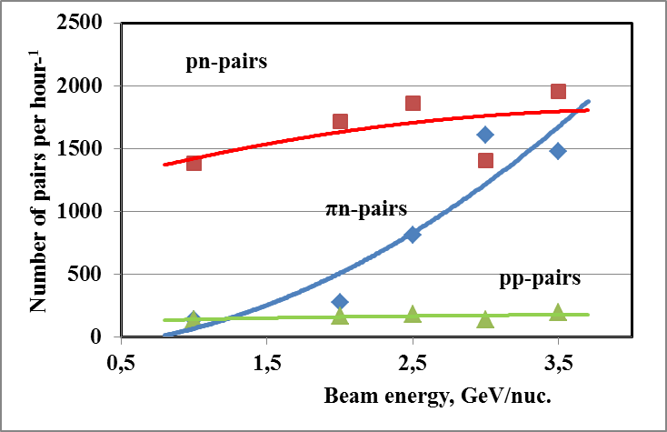

*Рис. 44* *Число пар с энергией 1232±30МэВ, возникающих в результате случайных совпадений в зависимости от энергии нале-тающего пучка. Область формирования Δ-ядра.*

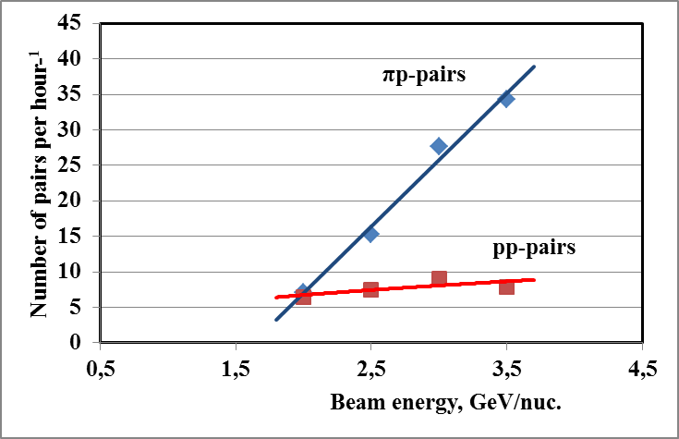

*Рис. 45 Число пар с энергией 1535±30МэВ, возникающих в результате случайных совпадений в зависимости от энергии нале-тающего пучка. Область формирования η-ядра.*

Уровень фона во всех случаях минимален для энергии налетающего пучка Тbeam=2 ГэВ/нукл.

Регистрация продуктов распада резонанса из покоящегося ядра (ЛС) является выигрышной в плане подавления фона еще и тем, что угол между продуктами распада близок к 1800. В то время как продукты распада от свободного резонанса летят преимущественно вперед. Для S11 резонанса, рожденного в реакции p+N→ S11+X, угол разлета не превышает 1000 для пучка с энергией Еkin=2 ГэВ/нукл. ***Рис. 46***. Два пика на рисунке соответствует преимущественному вылету вперед протона или π-мезона. Относительный импульс ограничен величиной |Pπ-PN|<100МэВ/с.

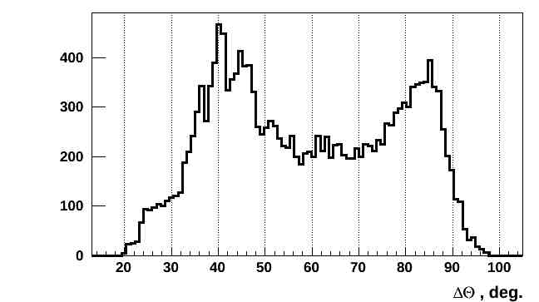

*Рис. 46 Угол разлета продуктов распада S11 – резонанса. Для реакции p+N→ S11+X. Энергия налетающего протона Ekin=2ГэВ.*

**Заключение**

Основными целями проекта является:

-- создание прецизионного магнитного спектрометра, позволяющего проводить измерения коррелированных пар с энергетическим разрешением до 4-5 МэВ;

-- исследование коррелированных адронных пар образующихся в ядре мишени;

-- исследование поведения S11 и Δ(1232) и резонансов в ядерной среде;

-- поиск η-мезонных и Δ-ядер ядер в dA-столкновениях по резонансному пику в спектре полной энергии коррелированных пар;

-- определение сечений образования η-ядер σ(ηA); и по возможности измерение A-зависимости сечения σ(ηA) в dA-столкновениях,

-- определение энергии связи эта-мезонов в ядре – основного параметра, характеризующего потенциал притяжения эта-мезона к нуклонам при низких энергиях;

-- измерение отношения выходов (π-p) и (pN) событий, связанных с реакциями S11(1535)→πN и S11N→NN в ядре и определение отношения ширин Г(S11 → πN) и Г(S11N→NN) этих реакций.

-- определение сечений образования Δ-ядер на ядре углерода и, по возможности, на других ядрах в dA-столкновениях;

-- определение энергии связи и ширины квазисвязанных состояний Δ-изобар в ядре с учетом зарядового состояния, анализ результатов на основе теоретических предсказаний для этих величин;

-- измерение и анализ отношения вероятностей πN и NN мод распада Δ-ядер.

-- исследование выхода ядерных фрагментов в области больших рТ и их изотопический состав;

-- исследование вклада механизма слияния в образование ядерных фрагментов;

**Литература**

|  |  |
| --- | --- |
| [1] | D. Jido et al., *nucl-th/0206043.* |
| [2] | A.M. Chrien et al., *Phys. Rev. Lett.,* vol. 60, p. 2515, (1988). |
| [3] | Г.А. Сокол, В.А. Трясучев, *КСФ ФИАН 4,* p. 23, (1991). |
| [4] | Г.А. Сокол и др., *Письма в ЭЧАЯ,,* т. N5 (102) , p. 71, (2000). |
| [5] | R.S. Hayano et al. , *nucl-th/9806012.* |
| [6] | A. Gilitzer, "Proposal COSY-TOF collaboration," Oct. 2001. |
| [7] | V.A. Baskov et al., *nucl-ex/0306011.* |
| [8] | M. Pfeiffer et al., *nucl-ex/0312011,* Dec. 2003. |
| [9] | Q.Hider, L.C.Liu, *nucl-th/1509.05487v1* (2015). |
| [10] | S.V.Afanasiev et al., *Nuclear Physics B,* vol. 245, pp. 173-176, 2013. |
| [11] | A.I. L’vov, *nucl-th/9809054.* |
| [12] | H. Arenhovel, *Nucl. Phys. A,* vol. 247, p. 473, (1975). |
| [13] | Л. А. Кондратюк, И. С.Шапиро, *ЯФ ,* т. 12, p. 401, (1970). |
| [14] | В. А. Карманов, *Письма в ЖЭТФ,* т. 14, p. 127, (1971). |
| [15] | J. M. Laget, *Preprint CEN Saclay, DPHN/HE,* (1973). |
| [16] | V. B. Belyaev, K. Moller, and Yu. A. Simonov, *J. Phys. G ,* vol. 5, p. 1057, (1979). |
| [17] | W. A. Gale and I. M. Duck, *Nucl. Phys. B,* vol. 8, p. 109, (1968). |
| [18] | P. E. Argan, G. Audit, N. D. Botton et al., *Phys. Rev. Lett. ,* vol. 29, p. 1191, (1972). |
| [19] | R.D. Mota et al., *Phys. Rev. ,* vol. C 59, p. 46, (1999). |
| [20] | W. Bruckner et al., *Nucl. Phys. A,* vol. 469, p. 617, (1987). |
| [21] | P. Bartsch et al., *Eur. Phys. J. A,* vol. 4, p. 209, (1999). |
| [22] | И.В. Главанаков, Ю.Ф. Кречетов и др., *Письма в ЖЭТФ ,* т. 81, p. 546, (2005). |
| [23] | И.В. Главанаков, Ю.Ф. Кречетов, *ЯФ,* т. 71, № 11, p. 435, (2008). |
| [24] | И. Главанаков, *ЯФ,* т. 72, p. 1883, (2009). |
| [25] | В.Н. Епонешников , Ю.Ф. Кречетов, *Письма в ЖЭТФ ,* т. 29, p. 442, (1979). |
| [26] | M. Liang et al., *Phys. Lett. B ,* vol. 411, p. 244, (1997). |
| [27] | C. Chumillas et al., *nucl-ex/0703002 v1,* Mar. 2007. |
| [28] | В. Ходель, *ЯФ,* т. 52, p. 1355, (1990). |
| [29] | И. В. Главанаков, Ю. Ф. Кpечетов, *ЯФ,* т. 71, p. 435, 2008. |
| [30] | I.V. Glavanakov, A.N. Tabachenko, *Nuclear Physics,* vol. A 915, p. 179, 2013. |
| [31] | A. Engel, A. K. Dutt-Mazumder, R. Shyamb and U. Mosel, *arXiv:nucl-th/9601026 v1.* |
| [32] | J. Papp, J. Jaros, L. Schroeder, at al., *Phys. Rev. Lett,* vol. 34, p. 601, 1975. |
| [33] | Д.И. Блохинцев, *ЖЭТФ,* pp. 1295-1299, (1957). |
| [34] | А.М. Балдин, *Краткие сообщения по физике, №1, ФИ АН СССР,* p. 35, 1971. |
| [35] | А.В. Ефремов, *ЭЧАЯ,* т. 13, p. 613, 1982. |
| [36] | В.В.Буров, В.К.Лукьянов, А.И.Титов, *ЭЧАЯ,* т. 15, p. 1249, (1984). |
| [37] | M.I. Strikman, L.L. Frankfurt, *Phys.Rep.,* vol. 160, no. 5&6, p. 235, (1988). |
| [38] | J. Arrington et al., *Phys.Rev.Lett.,* vol. 82, no. 10, p. 2056, (1999). |
| [39] | K.S.Egiyan et al., *Phys. Rev. Lett.,* vol. 96, p. 082501, (2006). |
| [40] | B.W. Filippone et al., *Phys.Rev.,* vol. C45, no. 4, pp. 1582-1585, (1992). |
| [41] | A.A. Baldin, *Phys. At. Nucl.,* vol. 56, p. 385, (1993). |
| [42] | S.S. Shimanskiy, in *XIX International Baldin Seminar on High Energy Physics Problems*, Dubna, Sept.29-Oct.4, 2008. |
| [43] | В.С. Ставинский, *Краткие сообщения ОИЯИ,* № 18-86, pp. 5-17, 1986. |
| [44] | Q. Haider and L. C. Liu, *Phys. Rev. C,* vol. 66, p. 045208, (2002). |
| [45] | C. García-Recio, T. Inoue, J. Nieves, E. Oset, *Physics Letters B ,* vol. 550, p. 47–54, (2002). |
| [46] | M. Pfeiffer et al., *Phys. Rev. Lett.,* vol. 92, p. 252001, (2004). |
| [47] | A. Budzanowski et al., *Phys. Rev. C,* vol. 79, p. 012201(R), (2009). |
| [48] | J. Kulpa, S. Wycech, A.M. Green, *nucl-th/9807020.* |
| [49] | J. Kulpa, S. Wycech, A.M. Green, *Acta Phys. Pol. B,* vol. 29, p. 3077, (1998). |
| [50] | M.Kh. Anikina et al..*nucl-ex/0412036.* |
| [51] | С.В.Афанасьев и др., *препринт ФИАН №22,* 2014. |
| [52] | Л.Н.Глонти и др., *препринт ОИЯИ Р13-2000-80,* 2000. |
| [53] | "http://afi.jinr.ru/VMEDAQ," [Online]. |

**2.3. Предполагаемый срок выполнения**

2024-2029

**2.4. Участвующие лаборатории ОИЯИ**

**Лаборатория физики высоких энергий им. В.И. Векслера и А.М. Балдина (ЛФВЭ)**

**2.5. Участвующие страны, научные и научно-образовательные организации:**

|  |  |  |  |  |
| --- | --- | --- | --- | --- |
| **Организация** | **Страна** | **Город** | **Участники** | **Тип соглашения** |
| ФИАН РАН | **Россия** | Москва | В.А. Басков,  А.И. Львов,  В.В. Полянский, С.С. Сидорин. | Протокол о сотрудничестве |
| ТПУ | Россия | Томск | И.В.Главанаков, А.Н.Табаченко |  |

**2.6. Организации-соисполнители** *(те сотрудничающие организации/партнеры без финансового, инфраструктурного участия которых выполнение программы исследований невозможно. Пример — участие ОИЯИ в экспериментах LHC в CERN).*

**3. Кадровое обеспечение**

**3.1. Кадровые потребности в течение первого года реализации**

|  |  |  |  |
| --- | --- | --- | --- |
| **№№**  **п/п** | **Категория**  **работника** | **Основной персонал,**  **Сумма FTE** | **Ассоциированный**  **Персонал**  **Сумма FTE** |
| 1. | научные работники | 5 |  |
| 2. | инженеры | 4 |  |
| 3. | специалисты | 1 |  |
| 4. | рабочие | 1 |  |
|  | **Итого:** | **11** |  |

**3.2. Доступные кадровые ресурсы**

**3.2.1. Основной персонал ОИЯИ**

|  |  |  |  |  |
| --- | --- | --- | --- | --- |
| **Категория работников** | **ФИО** | **Подразделение** | **Должность** | **Сумма FTE** |
| научные работники | Афанасьев С.В.  Дряблов Д.К.  Смирнов В.А.  Сухов Е.В.  Устинов В.В. | ЛФВЭ, НЭОФТИ, сектор №3 | нач.сектора  нс  гнс  мнс  мнс | 1  1  1  1  1 |
| инженеры | Дубинчик Б.В.  Сакулин Д.Г.  Кузнецов А.С  Вартик В. | ЛФВЭ, НЭОФТИ, сектор №3 | инженер  инженер  инженер  инженер-технолог | 1  1  1  1 |
| специалисты | Кутинова О.В. | ЛФВЭ, НЭОФТИ, сектор №3 | лаборант | 1 |
| рабочие | Кильчаковская С.В. | ЛФВЭ, НЭОФТИ, сектор №3 | монтажник РЭАП | 1 |
| **Итого:** |  |  |  | **11** |

**3.2.2. Ассоциированный персонал ОИЯИ**

**4. Финансовое обеспечение**

**4.1. Полная сметная стоимость проекта 138 тыс.долл.**

Прогноз полной сметной стоимости (указать суммарно за весь срок, за исключением ФЗП).

Детализация приводится в отдельной форме.

**4.2. Внебюджетные источники финансирования**

Предполагаемое финансирование со стороны соисполнителей/заказчиков - общий объем.

**Руководитель проекта** _________________/Афанасьев С.В.

Дата представления проекта в ДНОД: _________

Дата решения НТС лаборатории: __________________ номер документа: _________

Год начала проекта : ________________

(для продлеваемых проектов) –– год начала работ по проекту: _______

**Предлагаемый план-график и необходимые ресурсы для осуществления Проекта**

|  |  |  |  |  |  |  |  |  |
| --- | --- | --- | --- | --- | --- | --- | --- | --- |
| **Наименования затрат, ресурсов,**  **источников финансирования** | | | **Стоимость (тыс. долл.)**  **потребности в ресурсах** | **Стоимость,**  **распределение по годам** | | | | |
| 1 год | 2 год | 3 год | 4 год | 5 год |
|  | | Международное сотрудничество (МНТС) | 20 | 4 | 4 | 4 | 4 | 4 |
| Материалы | 103 | 23 | 20 | 20 | 20 | 20 |
| Оборудование и услуги сторонних организаций (пуско-наладочные работы) |  |  |  |  |  |  |
| Пуско-наладочные работы |  |  |  |  |  |  |
| Услуги научно-исследовательских организаций | 15 | 15 |  |  |  |  |
| Приобретение программного обеспечения |  |  |  |  |  |  |
| Проектирование/строительство |  |  |  |  |  |  |
| Сервисные расходы (*планируются в случае прямой принадлежности к проекту)* |  |  |  |  |  |  |
| **Необходимые ресурсы** | **Нормо-час** | Ресурсы |  |  |  |  |  |  |
| * сумма FTE, |  |  |  |  |  |  |
| * ускорителя/установки, | 1200 |  |  |  |  |  |
| * реактора, ……. |  |  |  |  |  |  |
| **Источники**  **финансирования** | **Бюджет-ные средства** | Бюджет ОИЯИ *(статьи бюджета)* | 138 | 42 | 24 | 24 | 24 | 24 |
| **Внебюджет (доп.смета)** | Вклады соисполнителей  Средства по договорам с заказчиками  Другие источники финансирования |  |  |  |  |  |  |

Руководитель проекта ___________________________/________________/

Экономист Лаборатории __________________________/________________/

**ЛИСТ СОГЛАСОВАНИЙ ПРОЕКТА**

«Создание прецизионного магнитного спектрометра СКАН-3 и проведение исследований ненуклонных степеней свободы в ядрах, нуклонных корреляций и ядерной фрагментации на внутренней мишени Нуклотрона»

УСЛОВНОЕ ОБОЗНАЧЕНИЕ ПРОЕКТА **СКАН-3**

ШИФР ПРОЕКТА

ШИФР ТЕМЫ 02-1-1087-2009

ФИО РУКОВОДИТЕЛЯ ПРОЕКТА Афанасьев С.В.

|  |  |  |  |  |
| --- | --- | --- | --- | --- |
|  |  |  |  | |
| СОГЛАСОВАНО |  |  |  | |
| ВИЦЕ-ДИРЕКТОР ОИЯИ | ___________  ФИО | _________  ПОДПИСЬ | _________  ДАТА |  |
| ГЛАВНЫЙ УЧЕНЫЙ СЕКРЕТАРЬ | ___________  ФИО | _________  ПОДПИСЬ | _________  ДАТА |  |
| ГЛАВНЫЙ ИНЖЕНЕР | ___________  ФИО | _________  ПОДПИСЬ | _________  ДАТА |  |
| ДИРЕКТОР ЛАБОРАТОРИИ | ___________  ФИО | _________  ПОДПИСЬ | _________  ДАТА |  |
| ГЛАВНЫЙ ИНЖЕНЕР ЛАБОРАТОРИИ | ___________  ФИО | _________  ПОДПИСЬ | _________  ДАТА |  |
| УЧЕНЫЙ СЕКРЕТАРЬ ЛАБОРАТОРИИ  РУКОВОДИТЕЛЬ ТЕМЫ | ___________  ФИО  ___________  ФИО | _________  ПОДПИСЬ  _________  ПОДПИСЬ | _________  ДАТА  _________  ДАТА |  |
| РУКОВОДИТЕЛЬ ПРОЕКТА | ___________  ФИО | _________  ПОДПИСЬ | _________  ДАТА |  |
|  |  |  |  |  |
| ОДОБРЕН ПКК ПО НАПРАВЛЕНИЮ | ___________  ФИО | _________  ПОДПИСЬ | _________  ДАТА | |